Petr Alkantara Houška OFM

DEVĚTKRÁT

O FRANTIŠKOVI

OBSAH:

- Hořící lampa 3
- Obnovitel chrámů 9
- Ve stopách apoštolů 16
- Pod záštitou církve 24
- U Panny Marie Andělské 31
- Sv. František a sv. Klára 38
- V proudu času 45
- Stigmata 53
- Sestra smrt 61

I. Hořící lampa
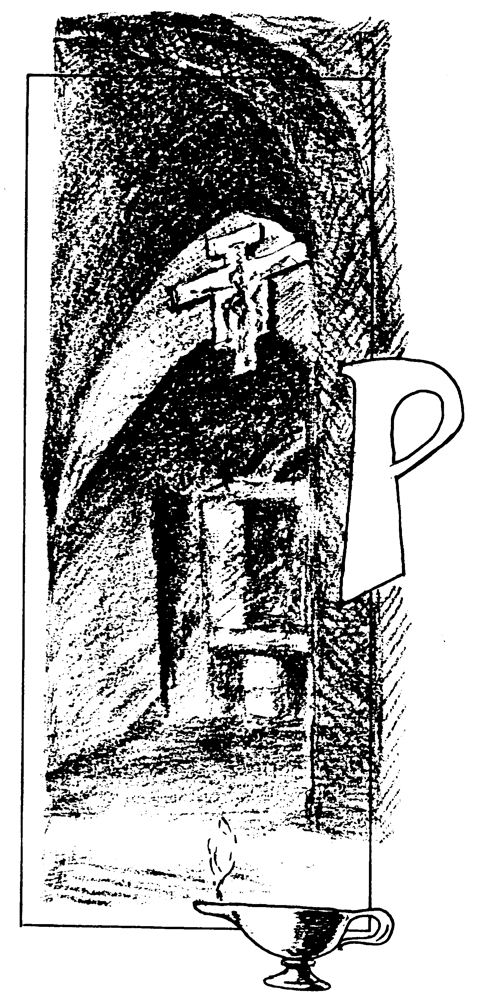

án Ježíš řekl před svým utrpením: „Až budu ze země vyvýšen, potáhnu všechny k sobě“ (Jan 12,32). Někdo je tažen mocněji, protože Bůh je v udílení své milosti zcela nezávislý a svobodný. Milost je dar.
O Františkovi, synu zámožného soukeníka Petra Bernardone a paní Piky, pocházející z jihofrancouz-ské Provence, můžeme říci slovy žalmu: „Vyšel jsi mu vstříc, Hospodine, se štědrým požehnáním…“ (Ž 20,4). Tento synek bohatých rodičů se původně jmenoval Jan a narodil se ve středoitalském umbrijském městě Assisi, které se rozkládá na úpatí horstva Subasio. Když spatřil světlo světa, psal se rok 1182 a středověk už dávno vstoupil do svého vrcholného údobí. Podle podání paní Pika těžce pracovala k porodu, zatímco její manžel byl daleko od ní na obchodní cestě ve Francii. Na radu neznámého cizince prý se uchýlila do chléva a zde na chudém lůžku porodila synáčka. Později byl chlév přeměněn na kapli nazývanou podnes „San Francesco il piccolo“ - „Malý sv. František“. Nad vchodem je latinský nápis: „Tato kaple byla kdysi vola a osla stájí, ve které se narodil František, zrcadlo světa.“ V assiském dómu sv. Rufina je na křtitelnici nápis: „To je křtitelnice, ve které byl pokřtěn svatý Otec František.“ František, italsky Francesco – tak nazval svého syna jeho otec, když se vrátil ze své obchodní cesty. Toto familiární pojmenování, se kterým později jeho syn vstoupil do dějin, znamená vlastně Francouzek.
František prožil ve svém mládí trýzeň hledání pravého štěstí. Byl veselým, oblíbeným vůdcem „zlaté mládeže“ svého rodného města, bojovníkem, který snil o povýšení do rytířského stavu, o válečné slávě. Pořádal pro své druhy nákladné hostiny, nádherně se šatil. Přesto však se jeho životopisci shodně domnívají, že Bůh jej uchránil těžkého hříchu: i v proudu lehkomyslného života se projevovaly Františkovy dobré vlastnosti, zvláště štědrost a dobrosrdečnost. Františkova cesta za pozemským štěstím a slávou byla problematizována i zajetím v Perugii, která válčila s jeho rodným městem, i nemocí, ze které se dlouho zotavoval. František byl dítětem své doby, která navzdory všem svým stinným stránkám byla povýtce nábožensky myslící a cítící. Proto víra v Boha nemohla být u veselého vůdce assiské mládeže nějakým problémem. Šlo jen o správnou náplň života.
U apoštola Pavla bylo jeho obrácení dílem okamžiku: Boží milost jej zasáhla náhle jako blesk a zcela jej změnila. U Františka, podobně jako u mnoha jiných, milost Boží jej přetvářela postupně, jakoby po etapách. Něco bližšího nám k tomu poví úryvky ze soudobých pramenů. Jednoho dne se Bůh dotkl jeho srdce a dal mu poznat, že jej chce mít výlučně pro sebe. František slyší v polospánku tajemný hlas, který ho volá jménem a ptá se ho: „Kdo ti může dát více: pán, nebo sluha?“ A když oslovený odpoví zcela logicky, že samozřejmě pán, slyší opět: „Proč tedy opouštíš pána pro sluhu?“ V tu chvíli bylo rozhodnuto o tom, že válečnickou slávu má František hledat na jiné rovině, totiž duchovní.
Bůh mu však ještě nezjevil jasně svou vůli. „Co chceš, Pane, abych učinil?“ volá František, z jehož duše už nemůže vymizet svatý neklid, dokud sám Bůh jej neukojí.
A pak následuje onen památný večer – bylo to v roce 1205 – kdy třiadvacetiletý František po hostině, kterou dal vystrojit svým přátelům, zůstává opodál za ostatními, když táhnou ulicemi města za veselého zpěvu. Je náhle sám uprostřed tiché noci a nad ním září hvězdná obloha. Je ponořen sám do sebe a jeho srdce naplňuje dosud nepoznaná slast. To Bůh znovu, tentokrát citelněji, se dotýká jeho duše. „Nepokojné je srdce člověka, dokud nespočine v Bohu“, vzpomínáme si bezděčně na sv. Augustina.
František byl ve chvíli, kdy Bůh navštívil jeho srdce, konfrontován s nesmírnou Boží láskou, uvědomil si, že dosud kráčel po cestě zdaleka ne bezpečné a že je proto nutné proměnit svůj život. Uchyluje se do jeskyně poblíž města, aby se zde modlil a aby sváděl vnitřní boj o novou koncepci svého života. Byl to skutečný duchovní boj, kdy slast modlitby se střídala s duševní tísní a úzkostí. Nebývá snadné udělat tečku za minulostí a zvítězit sám nad sebou.
Jak však rostla intenzita Františkovy víry a lásky, nabývala na síle i jeho touha osvobodit se od sebe sama, od vlastní zhýčkanosti i od konvencí jeho prostředí. To až příliš začalo oceňovat hodnotu peněz a spojovalo je se snahou ovládat ostatní lidi. František naopak začíná penězi pohrdat: rozdává žebrákům plnými hrstmi a jednou dokonce v Římě ve vypůjčeném žebráckém šatu na vlastní kůži okusí, jaké to je, vyžebrávat si almužnu pro lásku Boží. Překonává také svůj odpor k malomocným a slouží jim. Zatímco ostatní informace o Františkově vnitřním vývoji k nám přicházejí přece jen tak trochu přes opar legend, tuto poslední skutečnost dosvědčuje on sám ve své závěti stručnými slovy: „Pán dal mně, bratru Františkovi, abych takto začal dělat pokání: když jsem ještě vězel v hříších, zdálo se mi nesnesitelným a hrozným, měl-li jsem se setkat s malomocnými. Proto sám Pán mě dovedl mezi ně a prokazoval jsem jim skutky milosrdenství. A když jsem od nich odcházel, proměnilo se mi v radost pro duši i tělo, co se mi zdálo hrozné. Potom jsem už dlouho neváhal a opustil jsem svět“ (Závěť 1).
Sám František považoval tedy asi tento prvek za rozhodující, za prvořadý. Je také možné, že o zjeveních a omilostněních se nezmiňoval z pokory.
My však nemůžeme pominout událost, o které mluví prameny a jež byla asi neméně důležitá. Jednoho dne vstoupil František veden vnitřním vnuknutím do kostelíka sv. Damiána, který byl v polích blízko Assisi. Svatyňka byla ve stavu zbědovaném, hrozila zřícením. Ale byl zde velký krucifix z byzantské umělecké školy. Jak hlubokým dojmem působí na duši byzantské ikony! Západní náboženské výtvarné umění dovede rozehrát škálu barev a tvarů, i pro náboženské náměty si vypůjčuje formy a vzory ze života, který kolem pulsuje, ale východní ikona je dílem mystického vytržení, je vyjádřením vnitřního prožitku. S láskou a soucitem pohlíží František do vlídné a pokojné tváře Spasitele – a náhle ta tvář jakoby oživuje, ústa se otvírají a on slyší dojímavý hlas, který mu proniká až do nejhlubšího nitra: „Františku, což nevidíš, že můj dům se rozpadá? Jdi tedy a oprav jej!“ A světec odpovídá celý rozechvělý: „Rád to udělám, Pane!“ To, co uslyšel, pochopil doslova. O mnoho později napíše sv. Jan od Kříže, že není snadné pochopit pravý smysl Božích výroků.
„Od té chvíle,“ praví závažný pramen, „bylo Františkovo srdce raněno a takřka se rozplývalo při vzpomínce na utrpení Páně a dokud žil, nosil v srdci Kristovy rány“ (srov. Legenda tří druhů 5,14).
A symbolem jeho srdce hořícího láskou k trpícímu Ježíši měla být trvale olejová lampa hořící před křížem, z něhož Františka Kristus oslovil. Vyhledal totiž kněze, který měl kostelík na starosti, a dal mu potřebný obnos, aby se postaral o olej do lampy a stále jej doplňoval. Slíbil, že mu dá znovu peníze, až bude třeba na nový olej.
I nás napomíná Pán Ježíš v evangeliu v podobenství o bdělých služebnících, abychom byli stále připraveni na jeho příchod a měli v rukou hořící lampy. Olej, který nám nikdy nemá chybět, je nadpřirozená víra a láska a stálá ochota a pohotovost k důslednějšímu obrácení.

II. Obnovitel chrámů
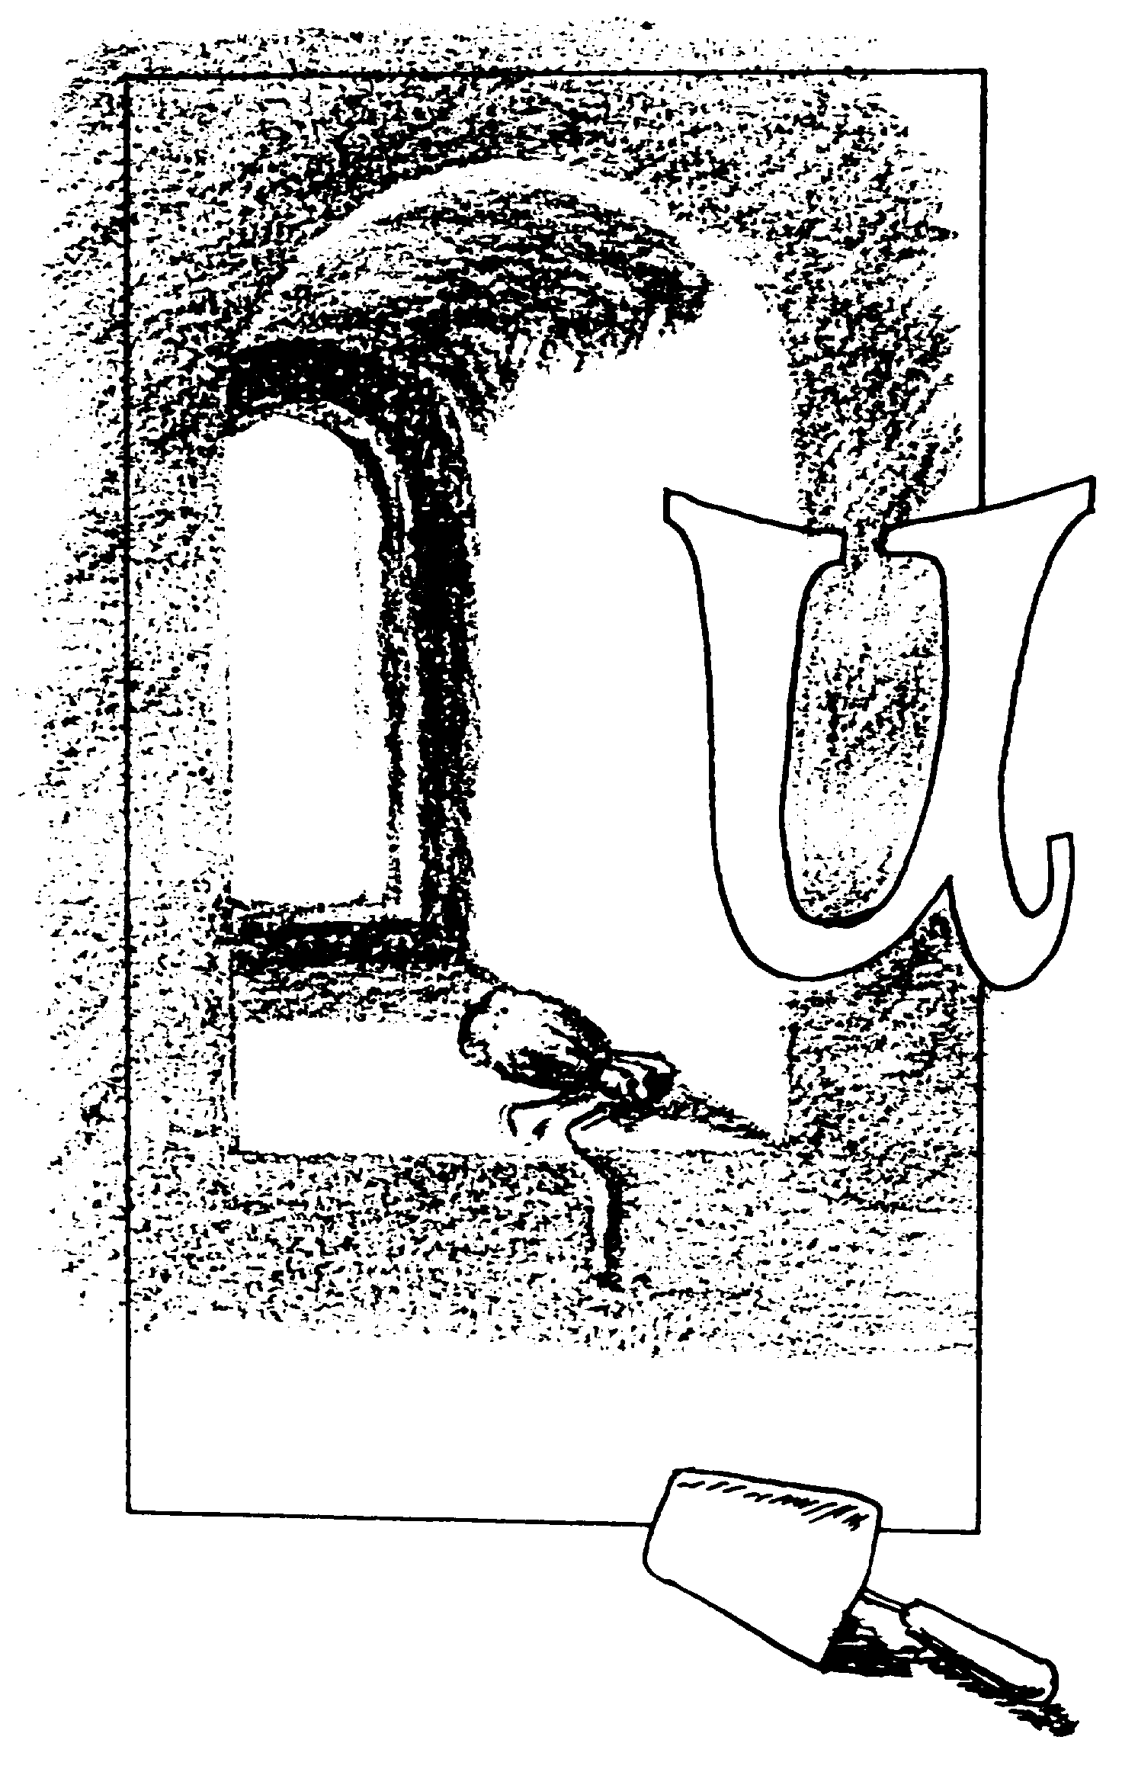

ž starozákonní svatopisec napsal: „Synu, přicházíš-li sloužit Hospodinu, připrav svou duši na pokušení“ (Sir 2,1). I na Františka čekala zkouška. Když se někdo rozhodne obrátit svůj život „naruby“ a tím se rozejít se svým prostředím a zaběhnutým způsobem života, musí počítat s tím, že okolí se postaví proti němu. Střetnutí je tím nevyhnutelnější, čím více se člověk oslovený Bohem nechává unést počáteční horlivostí. Mládí má vždy sklon k radikalismu a je méně kritické. Na druhé straně je pravda, že bez radikalismu se dá jen těžko vybočit z vyježděných kolejí. I dnes se s tím setkáváme: syn nebo dcera z ateistické rodiny se rozhodne pro Boha a často to znamená možná i úplný rozchod s rodiči.
Řekli jsme si, že Františkova doba nezpochybňovala Boha. Proto konflikt se nemohl týkat otázky: zda věřit či nevěřit, ale jak dalece důsledně žít svou víru podle poznané Boží vůle. Františkův otec Petr Bernardone měl jistě svého syna rád, ale protože sám byl tělem i duší kupec, chtěl mít svého prvorozeného také obchodníkem, přál si, aby postupně převzal jeho práci i obchod. A zatím František místo aby si hleděl obchodu, naloží na koně několik kusů drahých látek a jede je výhodně prodat do Foligna, aby za stržené peníze mohl být opraven kostelík sv. Damiána. Aby částka byla v každém případě dostačující, prodá nakonec i koně a všechny peníze nabídne knězi, kterému kostelík byl svěřen. Toto jednání nelze objektivně schvalovat, protože František se měl napřed poradit s otcem. Jednal-li na vlastní pěst, jednal v subjektivním přesvědčení, že jako otcův podílník má snad právo na část majetku, z něhož dosud mu bylo dovoleno brát plnými hrstmi pro povyražení vrstevníků. Navíc chtěl splnit Kristovu výzvu: „Oprav můj dům“, kterou pochopil doslovně. Čím méně uvažoval František, tím rozvážněji si počínal kněz, jehož kostelík měl být tak nenadále obdarován. Znal dobře Františkova otce i jeho povahu a když mu František vylíčil, jak k penězům přišel, jen kroutil hlavou a obnos odmítl přijmout. František se sice trochu zarazil, ale pak vyjádřil svůj vnitřní odpor k penězům tím, že je pohodil do kostelního výklenku. Zůstal pak u starého kněze bydlit a oddal se modlitbě.
Zatím doma byla po Františkovi sháňka. Nejprve měli starost, zda se mu něco nestalo. Když se však Petr Bernardone od lidí dověděl, jak se věci mají, vypravil se s několika příbuznými a přáteli ke sv. Damiánu, aby syna násilím přivedl domů a získal zpět peníze. František tváří v tvář hrozícímu nebezpečí se však ukryl tak dokonale, že jeho pronásledovatelé museli odejít s nepořízenou. Ukrýval se tak po celý měsíc, ale pak se odhodlal, že půjde domů a oznámí otci z očí do očí svůj úmysl zasvětit život Bohu.
V okamžiku, kdy František se vrací domů, urychlí vyhrocení konfliktu ulice, která je v zásadě zlá a nemilosrdná. František vyhublý posty, se zanedbaným zevnějškem, zcela obrácený do svého nitra, oči zarudlé od pláče nad vlastními hříchy a Kristovým utrpením – co jiného usoudila veřejnost, která jej znala jako vůdce „zlaté mládeže“, než že se zbláznil? Pokřikují na něho a hází blátem a kamením. Uslyší to Petr Bernardone ve svém krámě, přestane si všímat stříhání látek a vyběhne ven. Celý zbrunátněl ve tváři nad divadlem, které se mu naskytlo. Dvojí vztek jím zalomcoval: nad veřejnou potupou jeho syna a nad jeho, jak soudil, nezdárností. Popadl syna, vleče jej domů a důkladně zbije, ačkoliv Františkova matka se snažila jej chránit. Nakonec rozzlobený kupec syna spoutá a zavře v domácím vězení a dříve než se vydá na novou obchodní cestu, přísně nakáže ženě, aby nezasahovala do jeho pravomocí.
Ale Františkova matka, jemná a citlivá duše, která nakonec vytušila, že její syn je volán Bohem, umožnila Františkovi útěk nazpět ke sv. Damiánu. Statečně vydržela nápor hromobití po manželově návratu. Petr Bernardone se znovu vypravil pro svého syna, ale když mu František odhodlaně řekl, že nemůže změnit svůj úmysl zasvětit se Bohu, rozhodl se syna vydědit a zcela se ho zříci. Tento právní akt musel být stvrzen legitimní autoritou. František odmítl dostavit se před městský magistrát, protože prý jako osoba Bohu zasvěcená podléhá moci církevní. Otci nezbylo než obrátit se na assiského biskupa Guida. „Ano, k biskupovi půjdu“„ řekl František, „neboť on je otcem a pánem duší.“ U biskupa se zbavil všeho šatu, svázal oblečení do uzlíku a navrch položil váček s penězi. To vše odevzdal otci a slavnostně prohlásil: „Až dosud jsem nazýval Petra Bernardone svým otcem. Ale protože jsem si umínil zcela se věnovat službě Boží, chci ode dneška nazývat svým otcem ne Petra Bernardone, ale Otce, který je v nebesích!“ Biskup v pohnutí zahalil mladíka svým pláštěm a zmatený otec rychle odkvapil. František vzal zavděk obnošeným oděvem, který se někde povaloval v biskupově domě. Na tento šat si namaloval mladý muž vápnem kříž a v tu chvíli pocítil, že je svobodný. Radostně vykročil do volné přírody a cestou lesem si prozpěvoval francouzské písně. Jeho radostný zpěv přilákal z nedaleké houštiny lupiče, kteří se na něho obořili a vyptávali se, kdo je a co v lese dělá. „Jsem hlasatelem velkého a mocného krále“, odpověděl klidně František. Lotři když zjistili, že nemá ani haléř, ztloukli jej, potrhali mu oděv a hodili do nedaleké jámy plné sněhu. Ale František se vydrápal ven, sníh setřásl a ačkoliv z jeho oděvu byly cáry, pokračoval dál v cestě za zpěvu písní. Několik dní prožil v jednom chudém klášteře, kde vypomáhal prací, avšak natrvalo tam nezůstal. Dostal jen trochu jídla, ale oděv nesehnal. Teprve v městečku Gubbio našel dobrodince, který mu chtěl dát nový šat. Ale František mu to rozmluvil a spokojil se s oděvem, který připomínal poustevnický šat. Přepásal jej řemenem, na nohy obul střevíce – byla tehdy dost krutá zima – a s holí v ruce vykročil na další cestu.
Bůh jej vedl svým vnuknutím znovu mezi malomocné, kteří museli žít v odloučenosti od ostatního světa ve zvláštních osadách pro ně vykázaných. Také nedaleko Františkova rodného Assisi byla taková osada. František se usadil v opuštěné polorozbořené chatrči na místě, kterému se říkalo Rivotorto, aby mohl sloužit chudým malomocným v blízkém špitále. Setkával se v nich se svým Pánem Ježíšem, trpícím Mužem bolesti, a radoval se z toho. Až dosud, i když šel za Božím hlasem, jednal častěji i podle své přirozenosti a nevyvaroval se snad začátečnických chyb. Teď jej však plně ovládla Boží milost.
Na jaře r. 1207 začal ze své chatrče v Rivotorto chodit do Assisi a okolních osad, aby sbíral příspěvky na opravu kostelíka sv. Damiána. Někde mu dali peníze, jinde zase písek, vápno nebo potřebné stavivo, leckde ho počastovali ještě i posměchem a nadávkami. Ale on se nenechal odradit a když se na některém místě shromáždilo více lidí, vesele provolával: „Kdo mi dá jeden kámen, bude jednou za to odměněn, kdo mi dá dva kameny, bude odměněn dvojnásob, kdo dá tři kameny, dostane trojnásobnou odměnu.“ Za pomoci více lidí během jara opravil sv. Damiána a ještě téhož roku podobným způsobem opravil svatyňku Panny Marie v Porciunkule a kostelík sv. Petra. Po celodenní těžké práci vyžebrával pro sebe do hliněné misky trochu jídla. Dostal nejrůznější zbytky, takže už podívat se na tu míchaninu odrazovalo, natož to jíst! Ale František, který kdysi uvykl vybranému jídlu, si vzpomněl na Krista, jak ho napájeli octem a žlučí, přemohl se a vše snědl. A nakonec i zde se tělo podrobilo a chudičká hostina Františkovi zachutnala.
Když o tom všem uvažujeme, vysvitne nám, že je snad řada věcí, ve kterých můžeme svaté spíše obdivovat než následovat. Kromě toho určité formy křesťanského hrdinství mohou mít své dobové zbarvení. Avšak to, co je společné a nadčasové a co by nás mělo oslovit, ano vyburcovat, je pevné odhodlání dát se do služeb Božího království s vírou a láskou, jak to vyžadují potřeby a okolnosti doby a místa. My nemůžeme světce, tyto obrovité velikány, poměřovat našimi úzkoprsými měřítky, ale můžeme se jimi nechat nadchnout – ne k jejich kopírování, ale k velkodušnému následování Krista v kontextu naší současnosti.
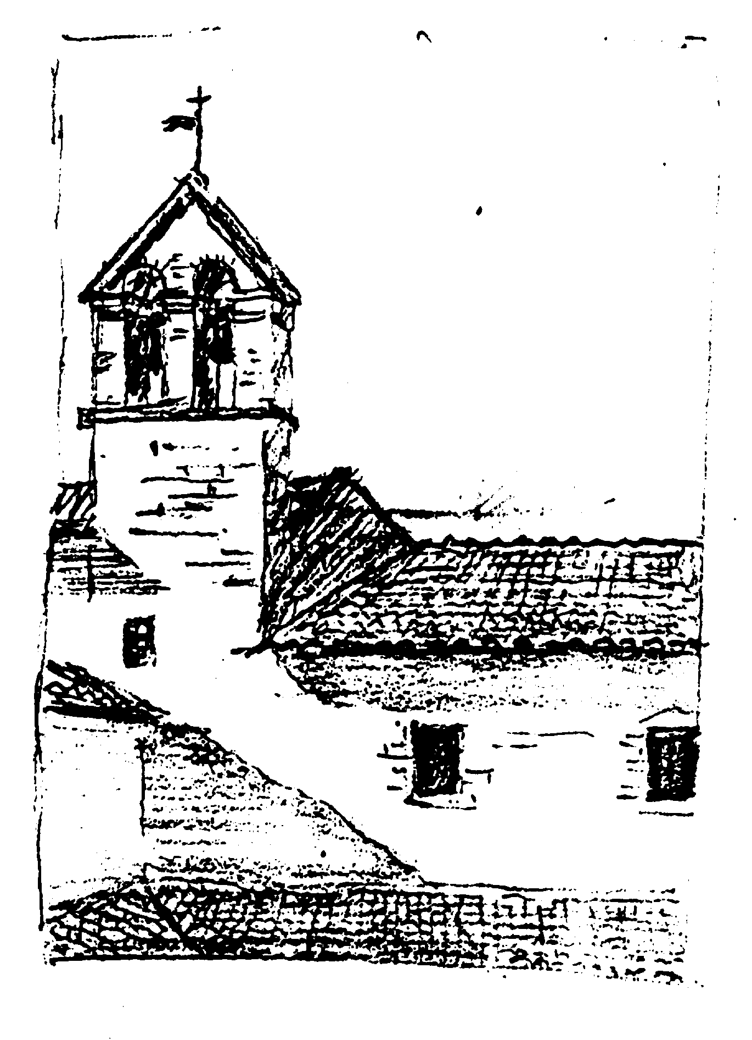

III. Ve stopách apoštolů
Starozákonní prorok napsal, že Boží myšlenky nejsou myšlenky lidské (Iz 55,8). Avšak Bůh oslovující člověka se časem postará, aby bylo správně pochopeno to, co sdělit chtěl, i kdyby člověk zpočátku poněkud tápal. Podobně tomu bylo i u Františka. Slyšel hlas z kříže, který jej vyzýval, aby šel a opravil Boží dům, a on tomu porozuměl doslova. Přiložil ruku k dílu a v krátké době opravil ne jeden, ale tři kostelíky na periferii Assisi – svého rodiště.
Avšak Bůh s ním měl jiné, větší, dalekosáhlejší plány. Chrám hrozící zřícením měl ve Františkově životě symbolický význam. Církev v jeho době byla na vrcholu své moci a lesku, ale křesťané se vnitřně odcizili evangeliu. Prudkým rozmachem měst a jejich hospodářského života byla postavena před dosud nezvyklé úkoly pastýřské péče a hlásání evangelia. Byla však zároveň vnitřně ohrožována různými bludnými hnutími, jež sice hlásala návrat k chudobě evangelia, ale zároveň zamlžovala pravou víru. František byl povolán, aby chrám církve opravil. To, co až dosud prožil, bylo jen předehrou, přípravou. Bůh se postaral, že nezůstal sám, ale „dal mu bratry“, jak o tom později sám píše ve své závěti.
František sám nechtěl založit nějaký řád, nikdy na to ani nepomyslil. Avšak jeho osobnost formovaná evangeliem a proniknutá jeho duchem se stala jakoby magnetem, který záhy začal k sobě přitahovat. Bůh použil Františka jako nástroje své milosti.
Chatrče malomocných nebyly jediným Františkovým působištěm. Brzy předstoupil před veřejnost jako hlasatel pokání. Avšak dříve než se tak stalo, dostalo se Františkovi od Boha dalšího osvícení, které mělo význam nejenom pro něho samotného, ale právě pro jeho následné apoštolské působení. Světec si zamiloval i kostelík Panny Marie blízko Assisi na pozemku, který otcové města i se svatyňkou darovali kdysi mnichům sv. Benedikta. Proto i kostelík sám začal být nazýván Porciunkulí, to znamená „částečkou půdy“, „podílkem“. Lidově se říkalo této svatyňce Panna Maria Andělská. František usilovně hledající v modlitbě poznání Boží vůle, utíkal se s prosbou o přímluvu k Matce Boží. Jednoho dne se odebral ze svého zátiší v Rivotorto, jak to častěji dělával, do kostelíka v Porciunkule. Bylo to patrně na svátek sv. apoštola Matěje r. 1208. Právě tam sloužil mši sv. řeholní kněz z řádu benediktinů. Při evangeliu uslyšel světec Kristova slova pronesená při rozeslání apoštolů: „Neshánějte ani zlaté, ani stříbrné, ani měděné peníze, neberte si na cestu mošnu ani dvoje šaty ani opánky ani hůl…“ (Mt 10,9-10). Po mši sv. žádal František kněze, aby mu ta slova vyložil. Když uslyšel, že následování Krista a hlásání evangelia vyžaduje oproštěnost od všeho pozemského, zvolal radostně: „To je to, co chci, co hledám a po čem celým srdcem prahnu!“ V tu chvíli pochopil, že mu Bůh oznámil svou vůli zcela jasně. S radostí se zbavil zbytku peněz, ale i hole a obuvi, odhodil kožený pás a poustevnický šat vyměnil za mnohem hrubší a prostší roucho popelavé barvy s čtyřhrannou kápí. Nový kající šat roztaženými rukávy tvarem připomínal kříž. František jej přepásal provazem.
Básník vrcholného středověku Dante Alighieri, který věnoval ve svém věhlasném díle „Božská komedie“ celý 11. zpěv v oddíle nazvaném „Ráj“ sv. Františkovi, charakterizoval zmíněný světcův krok jako zasnoubení s Paní chudobou.
František ve chvíli osvícení pochopil, že jeho poslání je apoštolské. To znamená: nežít jen sobě, ale prospívat i jiným na cestě ke spáse. Proto jde do rodného Assisi a začíná kázat v kostele sv. Jiří. Není to ovšem kázání věroučné, jaké příslušelo jedině biskupům, kněžím, případně jáhnům. Je to něco, co dnes bychom označili jako svědectví. Právě v současnosti častěji se stává, že mladí lidé, kterých se dotkla milost Boží, při různých shromážděních sdělují pro povzbuzení druhých svou vnitřní zkušenost s Bohem. Podobná byla i kázání Františkova, proto se nevymykala církevní disciplíně. A kromě toho nelze předpokládat, že by v kostele promlouval bez dohody alespoň s místním duchovním. Tím se podstatně lišil od různých potulných kazatelů té doby, která vřela náboženským neklidem, kazatelů, kteří hlásali sice návrat k čistému evangeliu, ale zároveň se rozcházeli s naukou církve a neuznávali církevní autoritu. K takovým patřil např. Petr Valdes, lyonský kupec, který vystoupil pět let před Františkovým narozením a o němž – možná – Františkovi vyprávěl otec, pobývající často za obchodem ve Francii. Dále tehdy působila i sekta albigenských. V době světcova mládí stál v čele městské správy v Assisi příslušník této náboženské sekty. Avšak rozdíl mezi Františkem a těmito hlasateli náboženských reforem byl v tom, že František miloval církev, a to i v její současné, konkrétní podobě. František byl pokorný, zatímco různí mravokárci církevního života nebyli prosti pýchy. Františka lesk současné církve ani neoslňoval, ani jej nepohoršoval. Reformu začínal od sebe a v každém služebníku církve, ať byl i hříšný, viděl samotného Krista, a to pro jeho posvěcení a poslání, jehož se knězi nebo biskupovi dostalo.
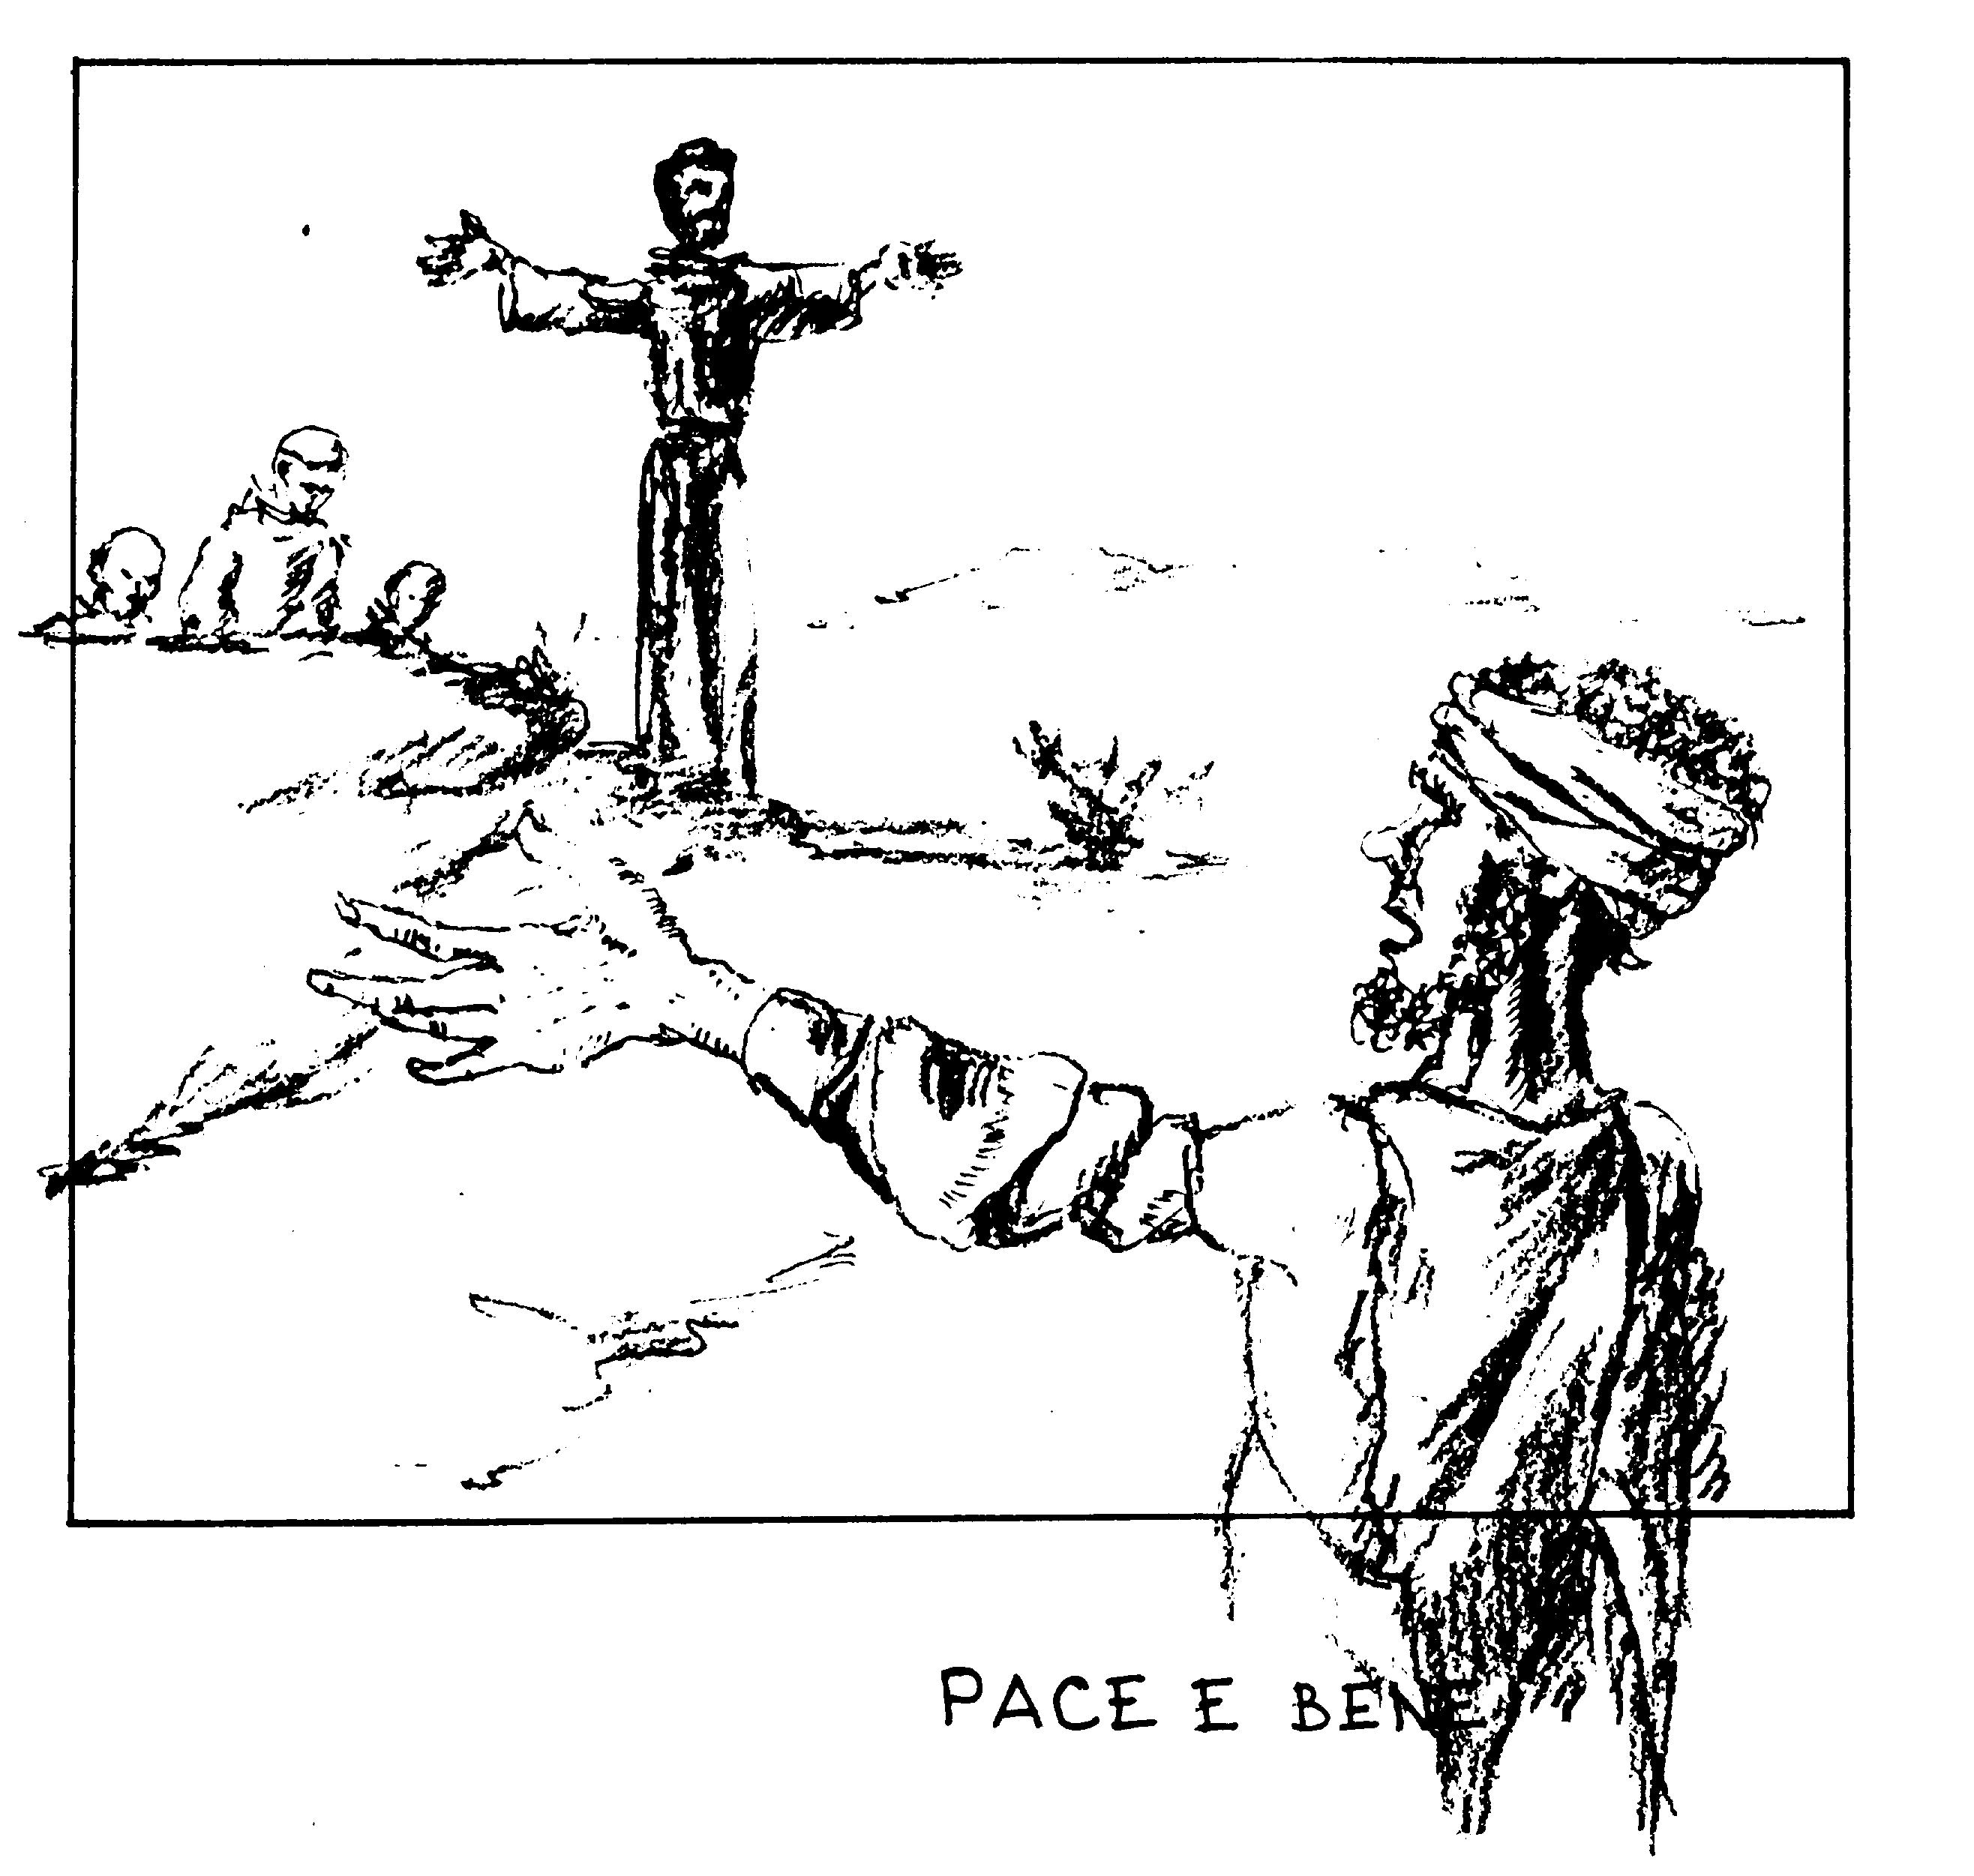
Na počátku svého obrácení se setkal František s jakýmsi zcela nuzným člověkem, kterému nebylo dáno ani přespříliš duševních darů. Ale tento ubožák zaujal Františka slovy, jimiž každého pozdravoval: „Pace e bene!“ „Pokoj a dobro!“ Světci se natolik zalíbil tento pozdrav, že jej přijal za vlastní, protože krásně vyjadřoval to, čím bylo naplněno i jeho srdce a co chtěl všem ostatním zvěstovat. Proto i on počínal své promluvy, jež vynikaly prostotou a nelíčeností, přáním: „Pán vám uděl pokoj!“ Pak vyprávěl o svém obrácení, připomínal lásku ukřižovaného Ježíše Krista k hříšníkům a vybízel posluchače k lásce vůči Bohu, k Boží bázni a kajícnosti.
Opravdovost Františkovy modlitby, která zabírala zpravidla značnou část noci a která ústila do tichého, ale neobyčejně vroucího vyznání: „Můj Bože, mé všechno!“, získala světci prvního následovníka z řad bohatých assiských měšťanů, pana Bernarda z Quintavale, který nepozorován byl svědkem Františkova soukromí s Bohem. Bernard rozdal všechno, co měl, chudým a přidal se k Františkovi.
Brzy následoval Petr Canthani. Všichni tři se odebrali do chrámu, aby prosili Boha za potřebné osvícení k dalším krokům. Po modlitbě František třikrát otevřel namátkou knihu evangelií ke cti Nejsvětější Trojice. A stalo se po třikráte, že místo, na které připadli, zdálo se stvrzovat jejich rozhodnutí i budoucí život a nalezená slova se stala prazákladem řehole Františkových bratří: „Chceš-li být dokonalý, jdi, prodej všechno, co máš a rozdej chudým a budeš mít poklad v nebi…“ (Mt 19,21). Nebo již uvedené místo o tom, že nic nemají učedníci brát s sebou na cestu pro své zaopatření při hlásání radostné zvěsti A konečně: „Kdo chce jít za mnou, zapři se, vezmi svůj kříž a následuj mne.“ (Mt 16,24).
Všichni tři se zdržovali střídavě buď v opuštěné chatrči v Rivotorto, nebo v jakési polozbořené kůlně v Porciunkule. Záhy se k nim přidal prostý, ale nesmírně opravdový bratr Jiljí. Zanedlouho přibyl Sabbatino, Morico, Giovanni de Capella, Filip a Angelo. Protože ti z nich, kteří byli dříve majetní, všechno rozdali, museli si získávat nejnutnější potřeby k životu tím, že prosili pro lásku Boží o almužnu dům od domu. Zpočátku to bylo pro leckoho z nich těžké, a proto František jen postupně je cvičil v sebeodříkání a raději chodil sám po almužně. Postupně odkládali lidský ostych, i když leckde ještě jim spílali a házeli po nich blátem a kamením. Když se společenství rozrůstalo, žádal František, aby se bratři zabývali užitečnou prací a tím aby zajišťovali své potřeby. Teprve když mzda za práci v podobě naturálií nestačila, měli se uchýlit, jak říkal František, ke stolu Páně, to znamená pokorně prosit o almužnu. Peníze přijímat však v žádném případě nesměli.
Všichni bratři se zapojovali do apoštolského působení Františkova a procházeli po dvou nebo po třech blízkým i vzdáleným okolím a kázali pokání. I když zpočátku naráželi na nepochopení, postupně se stávala jejich činnost požehnanou. Byli znamením a svědectvím své době.
Světec sám o tom napsal na sklonku života ve své závěti: „Když mi Pán dal na starost bratry, někdo mi neukazoval, co mám dělat, ale sám Nejvyšší mi zjevil, že mám žít podle svatého evangelia… A velmi rádi jsme přebývali při chudičkých a opuštěných kostelích a zůstali jsme bez vzdělání a byli jsme podřízeni všem…“ (Závěť 4).
Tento život prvních Františkových bratří je výrazem upřímné touhy nehledat nic jiného než Boží království. Chceme-li zde hledat vzor či inspiraci, je třeba umět rozlišit nepodstatné od podstatného. Nepodstatné je dobově podmíněné, podstatné je nadčasové. Život Františka a jeho prvních bratří je znamením a výzvou. Přetlumočíme-li ji do dnešního jazyka, ujasní se nám, že františkánství nechce oslavovat chudobu jako sociální jev, spíše naopak: chce pracovat k jejímu odstranění. Františkánská chudoba je záležitost etická a duchovní: člověk, aby mohl plně rozvinout nadpřirozenou lásku k Bohu a lidem, nesmí ulpět na věcech. František ukazuje, že dávání člověka obohacuje a že v zapomenutí na sebe spočívá pokoj. Františkánství, jež velmi rychle se z malých počátků rozvinulo v mohutný, košatý strom, není nepřítelem vzdělání, ale duchovní pýchy. Pozdější velikáni Františkova řádu jako sv. Antonín Paduánský a sv. Bonaventura jasně ukázali, že právě studium se může stát modlitbou i pokáním, je-li posvěceno dobrým úmyslem a láskou.

IV. Pod záštitou církve
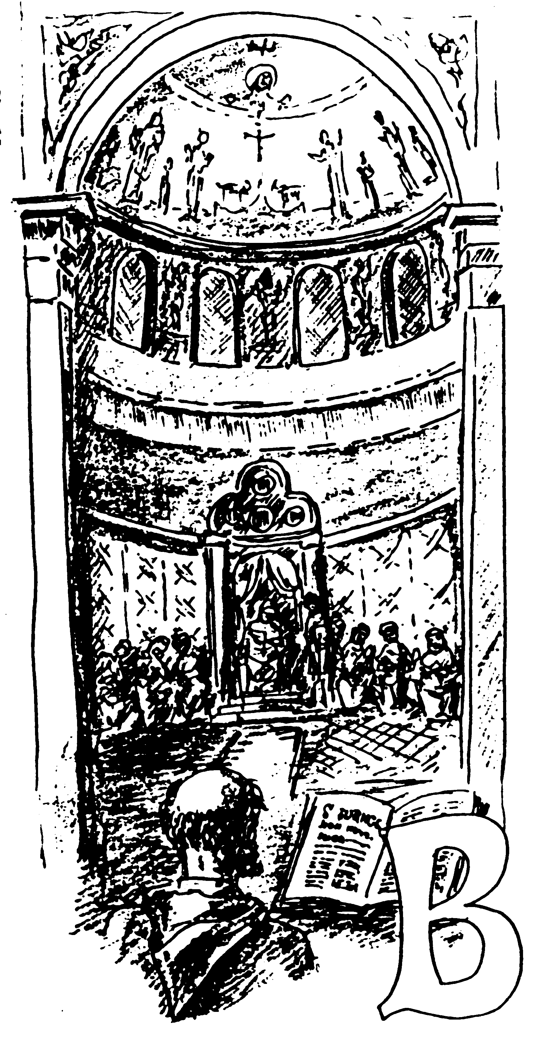

ůh žehnal nové řeholní rodině Františkově a rozmnožoval ji. Netrvalo dlouho a František byl obklopen jedenácti druhy. V té době pocítil potřebu vyprosit si pro své dílo, které tak spontánně vzniklo a rozvíjelo se, požehnání a schválení. „Pojďme ke své duchovní matce, církvi, a oznámíme Svatému otci vše, co s námi nehodnými Bůh už vykonal. Až poznáme jeho vůli a dostaneme přesnější pokyny, budeme moci snáze pokračovat v tom, co jsme započali,“ říká František jednoho dne ostatním.
Bylo to na jaře r. 1209. Když oschly cesty a ukázalo se slunce, vydali se bratři na cestu do Věčného města, do Říma. Šli přes Spoleto, Terni a Orte, až konečně po via Salaria se přiblížili cíli své cesty. Cesta byla namáhavá, noci chladné a větrné, ne vždy nalezli přístřeší a otevřenou ruku, která by podala potřebné k ukojení hladu a žízně. Ale oni byli navzdory všemu bezstarostní, spokojení s málem a zcela odevzdaní do péče toho, který obléká polní lilie a stará se o ptáky v povětří. Čím více se poutníci blížili k Římu, tím bylo na silnici živěji: hemžilo se to zde všelijakými lidičkami, kteří spěchali do města za nejrůznějšími záležitostmi, nejčastěji však za obchodem nebo kvůli řemeslu. Občas předjel chodce šlechtic nebo duchovní na koni. Také opačným směrem se ubíralo dost lidí, kteří si vyřídili své záležitosti a vraceli se domů do vesnic a městeček. Mnozí zvědavě a snad i pohrdavě si prohlíželi nezvyklé chodce, oblečené na stejný způsob – jakoby po selsku – celé uprášené a zablácené, ale přitom s jasnými, radostnými tvářemi. Chvílemi se polohlasně modlili, chvílemi spolu rozmlouvali, chvílemi šli mlčky a jakoby zamyšleni. František nechtěl být vůdce, bránila mu v tom pokora. Proto pověřil vedením bratra Bernarda, jehož nazýval „prvorozeným synem“. Bratři se trochu obávali, jak v Římě pořídí, byli nejistí a neměli zkušenost, jak jednat s vysokými kruhy. Ale František je povzbudil a potěšil, když jim vyprávěl svůj sen, který měl poslední noci na cestě k městu. Viděl krásný, silný a velice košatý strom, který v něm budil nesmírný údiv. Když se k němu přiblížil, vyzdvihla jej do výše neznámá síla, on se chytil samotného vrcholu stromu a jak se pomalu snášel k zemi, sklonil se i strom. Světec v tom poznával neklamný pokyn od Boha, že Svatý otec schválí prosté pravidlo života neboli řeholi, kterou František sestavil z několika výroků evangelia, tak aby jejím základem byly tři evangelní rady, a k tomu přidal jen několik pokynů.
Bratři našli v Římě dobrého známého: byl to biskup z Assisi Guido, který se tu zdržoval již několik dní a vyřizoval své záležitosti. Biskup přál apoštolské činnosti bratří a chtěl si je udržet ve své diecézi. Slíbil, že jejich žádost bude podporovat. Proto se obrátil na svého vlivného přítele, kardinála Jana od sv. Pavla, biskupa sabinského z rodu Colonnů. Kardinálovi se sice zamlouvala opravdovost příchozích prosebníků, ale způsob života, který si předsevzali a o jehož schválení chtěli žádat papeže, se mu zdál až nelidsky přísný. Žít v holé nezajištěnosti, úplně bez prostředků, jako Boží ptáčata – to se zdálo církevnímu hodnostáři nemožné. Proto radil Františkovi, aby si vybral některý z řádů již existujících, třebas přísných, ale už osvědčených. Ale světec z Assisi trval na svém. Ačkoliv i jiní kardinálové byli stejného názoru jako Jan Colonna, přece nakonec tento kardinál, přítel biskupa z Assisi, když viděl, že František své stanovisko nezmění, vyjednal jemu i jeho společníkům audienci u papeže Inocence III. Byl to jeden z největších papežů; středověké papežství v něm dosáhlo vrcholu. Přesto však vnitřní situace církve byla dost povážlivá a Františkova obrodná iniciativa přicházela Božím řízením právě včas.
Avšak církevní autorita až dosud trvala při schvalování řeholních společenství na principu zajištěnosti. Proto i papež, když mu představili Františka a jeho druhy a vyslechl jejich žádost, byl v rozpacích. V rozhodné chvíli se však ozval kardinál Colonna a oslovil papeže i přítomné kardinály: „Svatý otče a moji drazí bratři, upozorňuji vás na to, že zamítnete-li žádost tohoto prostičkého a chudičkého muže z toho důvodu, že se nám zdá neobyčejná a nesplnitelná, dejme pozor, abychom tím nejednali proti svatému evangeliu. Kdo z nás by se odvážil tvrdit, že evangelní dokonalost a život ve shodě s ní je něčím zcela nemožným, novým, ba dokonce nesmyslným…?“ Tato slova naklonila papeže Inocence k větší povolnosti, ale přece jen si nechal ještě několik dnů na rozmyšlenou. Chápal, že jde o věc závažnou a byl si vědom své odpovědnosti. František a jeho družina se zatím vytrvale modlili. Legenda vypravuje, že nakonec rozhodl sen, který Bůh papeži seslal. Spatřil svůj biskupský chrám, lateránskou baziliku, jak se nachyluje a řítí. Papež v úzkosti pozoroval toto hrozné divadlo a nemohl nic udělat pro to, aby odvrátil zkázu. Ale náhle se objevil chudě oděný člověk, který přispěchal a vlastním tělem budovu podepřel. Trhliny zdiva se jakoby zacelily a chrám byl zachráněn. Papež poznal v tom muži Františka.
Když potom světec se svými „kajícníky z Assisi“ – tak se totiž říkalo bratřím – znovu se objevil před papežem a jeho poradním sborem, vyprávěl František podobenství o králi a jeho chudé manželce, s kterou zplodil několik synů, a ti věrně odráželi jeho podobu. Synové vyrůstali u matky kdesi na samotě, ale když dospěli, poslala je jejich matka ke králi a řekla jim, aby se nestyděli, že jsou tak chudí. Jejich otec v nich pozná svou podobu, vezme je k sobě a postará se o ně. František z toho vyvodil, že i nebeský Král se bude znát ke svým chudým dětem a nenechá je v nouzi, protože věrně obrážejí podobu jeho Syna.
Inocenc III. pak ústně potvrdil prostou Františkovu řeholi, světec složil do jeho rukou řeholní sliby poslušnosti, chudoby a čistoty a papež jej ustanovil nejvyšším představeným nového řádu – řádu Menších bratří, jak se František rozhodl své druhy nazývat. Ostatní pak před papežem a kardinály slíbili Františkovi a jeho nástupcům poslušnost. Všem bylo dovoleno kázat pokání a aby byli přivtěleni k duchovnímu stavu, aby se stali kleriky, byla jim udělena tzv. tonzura neboli postřižiny.
Není třeba zdůrazňovat, že František a jeho bratři se s radostí vrátili domů, do Assisi, velebili a chválili Boha a s ještě větším nadšením pokračovali ve své apoštolské práci.
Podle staré řádové tradice byla původní nejstarší Františkova řehole schválena 16. dubna r. 1209. Je to zároveň den prvních řeholních slibů v řádu Menších bratří. Proto toho dne každoročně františkáni své sliby slavnostně obnovují.
Ale 16. duben zmíněného roku je i významným svědectvím toho, že František svou obrodnou činnost plně postavil pod patronaci církve a že na půdě církve chtěl zůstat. Z jeho spisů láska i věrnost k církvi přímo vyzařují. Jeho přáním bylo, aby všichni bratři vždy žili a pracovali církvi podřízeni. Láska k církvi byla u něho logickým důsledkem lásky ke Kristu. Vždyť církev je podle sv. Pavla mystickým tělem Kristovým a my všichni jsme jeho údy vzájemně se doplňujícími svou činností, svou funkcí.
Obrodná díla, která vznikala na půdě církve a v rámci církve působila, přinášela vždy užitek a požehnání. Církev je Boží stavba a v určitém smyslu je stále budována. Včera i dnes. Ve 13. století za Inocence III. i na prahu třetího tisíciletí. Iniciativy, které chtějí působit na vlastní pěst a vymykají se řízení kormidelníka, přispívají ne k budování, ale boření.
Svatý otec Jan Pavel II. vyhlásil s výhledem do třetího křesťanského tisíciletí novou evangelizaci. V době Františkově bylo třeba obnovovat, dnes je namnoze třeba začít znovu s novými metodami. František hledající od svého mládí cesty Boží a záchranu bližních, je pro nás příkladem a výzvou. Je stále aktuální. Kéž by se stále vracel v působení těch, kteří se hlásí k jeho duchu a odkazu! My všichni bychom se jím měli nechat strhnout k takovému křesťanskému životu, který by byl svědectvím pro ostatní.
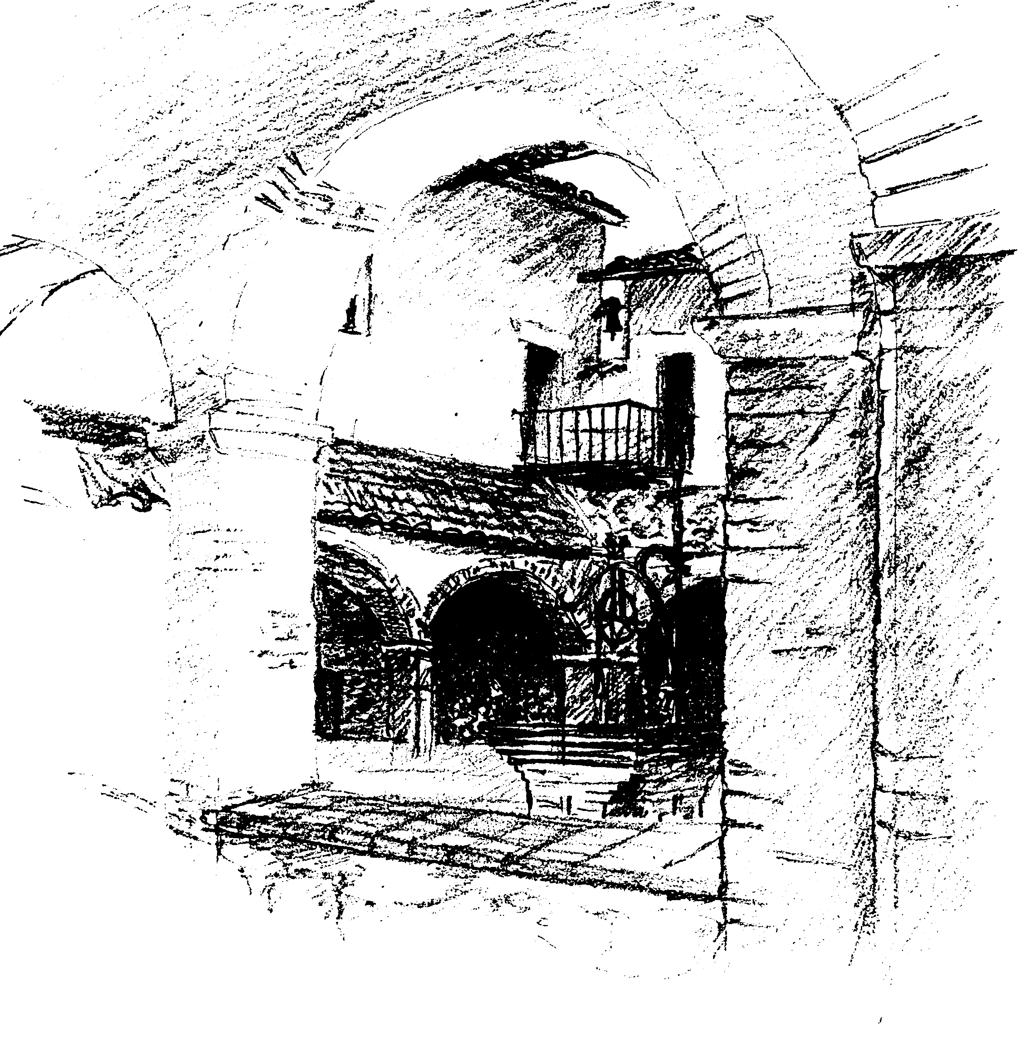
V. U Panny Marie Andělské
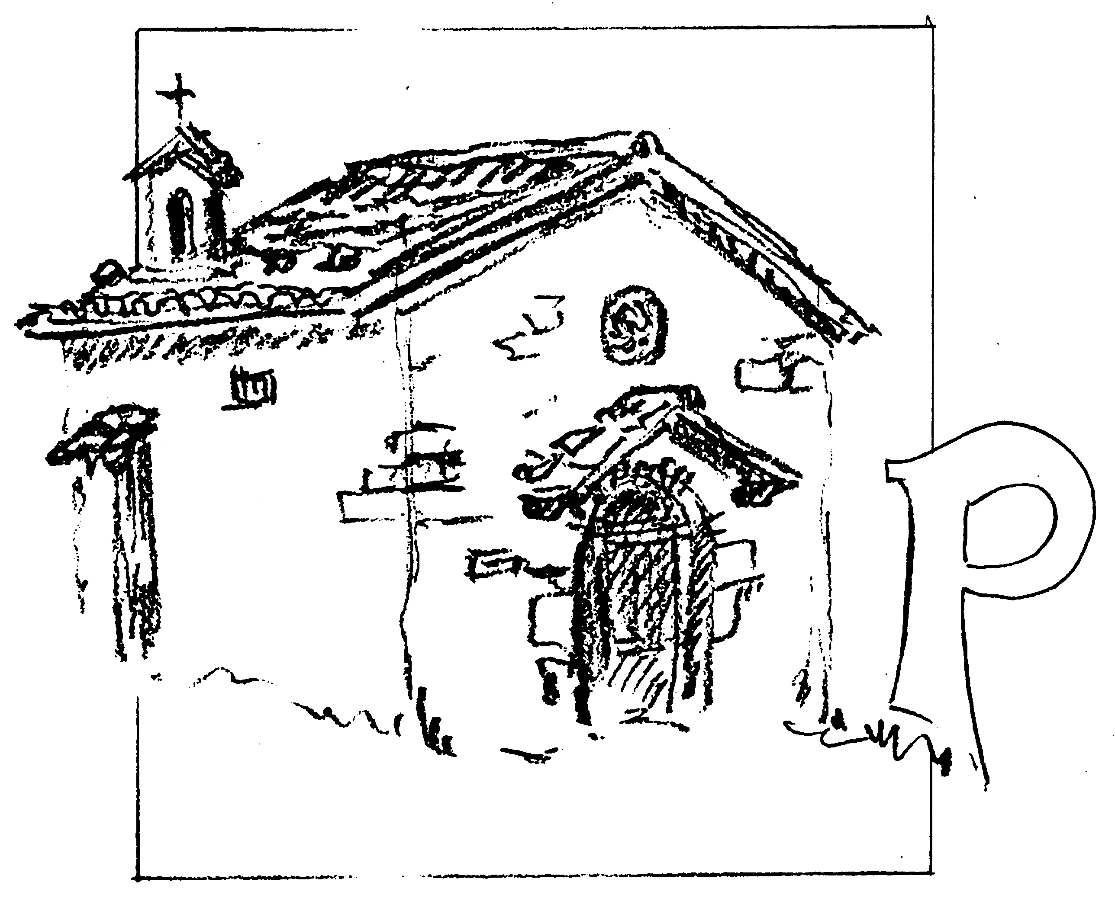

řišla doba, kdy František a jeho druhové byli nuceni opustit natrvalo chatrč v Rivotorto, v místě, které bylo nazváno od hadovitě se kroutícího potoka, jenž tudy protékal. Neodešli proto, že chatrnou střechou na ně pršelo a že pro nedostatek místa jim musel světec vyznačit na trámech, kde se může ten nebo onen usadit. Bezprostřední příčinou byla prý neomalenost nějakého venkovana, který se v kůlně zabydlil se svým oslem a nic nedbal na bratry. Ale hlavním důvodem bylo, že do řádu se hlásilo stále více uchazečů a bylo třeba se postarat o větší prostor. Kromě toho zbožnosti bratří, kterých přibývalo, už nestačil prostý dřevěný kříž před chatrčí, bylo třeba nějaké svatyňky, nějakého kostelíka. Ale ani biskup ani kanovníci od sv. Rufina v Assisi neměli k dispozici nějaký volný kostel. Nezbývalo tedy než se obrátit na opata benediktinského kláštera na hoře Subasio vypínající se nad městem. A ten ochotně daroval Františkovi a jeho bratřím svatyňku Panny Marie v Porciunkule, kterou nedávno František opravil. Jako podmínku stanovil, že tento kostelík má být natrvalo prvním mezi všemi kostely Františkova řádu, mateřskou, hlavní svatyní. Taková žádost byla světci zvláště milá, vždyť už dříve se zde přechodně zdržoval s několika prvními druhy a místo mu bylo drahé pro jeho vřelý synovský poměr k Matce Boží. Porciunkula – podíl, částečka, jak bychom to česky vyjádřili – kostelík i s okolním pozemkem měl být jakousi hmotnou základnou pro rychle se rozvíjející řád. Vždyť něco málo přece jen musel sv. František na tomto světě mít, aby vůbec mohl Bohu sloužit a měl kde své bratry ubytovat. Ale ani tak nechtěl být vlastníkem, ale jen uživatelem, byť trvalým. Proto rozhodl, že ročně bude odvádět benediktinům, kteří zůstali formálními vlastníky, jakýsi uznávací poplatek v naturáliích: totiž košík ryb ulovených v blízkém potoce.
Stará, byť prostorná chýše v Porciunkule už pro bratry nestačila, a proto v okolí kostelíka vyrostly početné chýšky zrobené z hlíny a proutí. Záhy už měli Františkovi Menší bratři své první kněze: byl to zejména bratr Lev (Leo), který pro svou mírnou povahu byl od Františka nazýván Pecorella di Dio, Ovečka Boží. Stal se Františkovým důvěrníkem a zpovědníkem, častým průvodcem na jeho cestách a po jeho smrti patřil k nejvěrnějším strážcům čistoty jeho odkazu. Knězem byl i bratr Silvestr, který původně byl lakotný, ale obrátil se, když byl svědkem, jak František a jeho bratři pohrdají penězi a majetkem.
K družině bratří se přidal i Rufino ze šlechtického rodu, o kterém František prohlásil, že mu Bůh zjevil, že patří k nejvěrnějším a nejčistším duším. Bratr Masseo byl skromný a vlídný, vynikal věděním a dovedl vystupovat, nejvíce však si cenil zbožnosti. Ginepro neboli Juniper, což by se česky přeložilo jako Jalovec, byl velmi prostý, až dětinský, prováděl podivuhodné kousky vzbuzující úsměv, měl v sobě cosi jakoby neučesaného a divokého, ale byl neobyčejně pokorný a opravdový. Proto sv. František říkával žertem, že by chtěl mít celý les takových jalovců.
Z ohniska řádového života, kterým byla Porciunkula, rozesílal světec své bratry na apoštolské cesty do světa a zde se zase všichni scházeli, kolikrát jakoby zázrakem shromážděni ve stejnou dobu. Tak jak se řád rozrůstal, zanedlouho i za hranice Itálie, do různých evropských zemí, bylo třeba lépe promýšlet jeho organizační stránku a slavit tzv. řádové kapituly neboli hromadná shromáždění bratří, a to zejména o svatodušních svátcích každého roku. Zde se projednávaly důležité otázky týkající se řádu. Tyto kapituly se slavily právě zde, v Porciunkule, jakoby u nohou Matky Boží, pod jejím rozestřeným ochranným pláštěm.
František často prodléval v kostelíku Panny Marie na modlitbách, kolikrát celé noci, a udivení bratři bývali prý přivábeni podivuhodným světlem, které se odtud rozlévalo. Je těžko kolikrát odlišit legendu od strohé historické skutečnosti, avšak není to ani zapotřebí! Naopak: bez legend bychom vlastně nepoznali skutečnou realitu života světců, zvláště života Františkova. Zní to jako protimluv, protože většina lidí staví legendu do protikladu s realitou. Ale ono to není správné. Protože legenda je pouze jiný způsob, jak poznávat skutečnost. Svatí měli tak říkajíc něco „navíc“, něco z nich jakoby vyzařovalo; to „něco“, co mocně působilo na lidi, kteří se s nimi stýkali, se však nedalo vyjádřit běžnými prostředky, kterých používá tzv. literatura faktu. A právě toto nevyjádřitelné podává legenda, ovšem svým vlastním způsobem, často formou obrazu. Ale bez tohoto doplnění strohých faktů bychom postrádali úplný obraz světce, nebylo by tam zachyceno právě to, co měl „navíc“.
František byl bezpochyby v důvěrném niterném spojení s Ježíšem Kristem a Pannou Marií, a to zvláště na tom místě, kde podle lidového podání bývalo odedávna slýchat andělský zpěv na počest Bohorodičky, proto i název kostelíka Panna Maria Andělská.
Světec často rozjímal zvláště o Božím mateřství Mariině, o velikém tajemství vtělení a z tohoto rozjímání vyplynula modlitba ve formě nádherné básně, která je hluboká a přitom srozumitelná i nejprostšímu člověku:
„Zdrávas, svatá Paní, přesvatá Královno, Boží Rodičko Maria, tys na věky pannou, vyvolenou od nejsvětějšího Otce z nebes, tebe posvětil svým nejsvětějším milovaným Synem a Duchem svatým Utěšitelem, v tobě byla a jest celá plnost milosti a všechno dobro. Zdrávas, jeho dome! Zdrávas, jeho stánku! Zdrávas, jeho příbytku! Zdrávas, jeho roucho! Zdrávas, jeho služebnice! Zdrávas, jeho Matko!“
V Panně Marii viděl František jako v nějakém ideálním zrcadle všechny ctnosti, které mohou zdobit lidského ducha. Proto ke své modlitbě ještě přidal slova: „A buďte pozdraveny, vy všechny svaté ctnosti, které milostí a osvícením Ducha svatého jste vlévány do srdcí věřících, abyste z nevěřících udělali věřící Bohu!“
Podle podání si právě zde, v Porciunkule a pro Porciunkulu, vyprosil na Pánu Ježíši a Panně Marii zvláštní duchovní dary: aby všichni kající křesťané, kteří se smířili s Bohem, mohli při návštěvě zdejšího kostela získat úplné odpuštění časných trestů za hříchy (neboli plnomocné odpustky). Církevní autorita tyto odpustky potvrdila a den, kdy je možné je získat, je 2. srpen, výročí posvěcení svatyně. Den pro získání odpustků se počítá od poledne dne předchozího až do půlnoci dne 2. srpna. Teprve v 17. století byla tato výsada rozšířena na všechny svatyně františkánského řádu a po Druhém vatikánském koncilu na všechny kostely farní.
Pro naše rozjímání je důležité, jak mocně sv. František toužil po spáse bližního, po záchraně hříšníků, a právě proto chtěl, aby jeho oblíbená svatyňka byla místem duchovní obnovy, niterného obrácení lidí. Tuto skutečnost dokresluje vidění, které měl jeden z nejmilejších bratří světcových. Viděl, jak všichni lidé na světě oslepli a spěchají ke kostelíku do Porciunkule, tam poklekají, s pozdviženýma rukama hledí k nebi a prosí Boha, aby prohlédli. Nato je zalila veliká, jasná zář z nebe a oni znovu nabyli zraku.
Opatství synů sv. Benedikta na hoře Subasio dávno zaniklo a zbylo z něj jen nemnoho trosek. Avšak nad prostou Františkovou kapličkou Panny Marie Královny andělů vyrostla v 16. a 17. století péčí papeže sv. Pia V. z řádu dominikánů nádherná bazilika ve slohu renesančním. Jejím půdorysem je kříž - symbol tak drahý Františkovi – a nad původní svatyňkou, tam, kde se ramena kříže protínají, se zvedá mohutná kupole. Bazilika byla stavěna celých 115 let a stavitelem byl Vignola a Alessi. V nedávné době byly v hlubinách pod bazilikou objeveny zbytky starého kláštera. Toto sestoupení k dávným kořenům františkánství by mělo být výmluvnou výzvou pro naši současnost, která tolik potřebuje obrodu v duchu evangelia.
A není náhodou, že Assisi, oduševněné jednou provždy Františkem, stále více a plněji se stává místem všelidského setkávání a vzájemného porozumění, jak tomu bylo tehdy, když Svatý otec Jan Pavel II. sem pozval ke společným modlitbám za mír ve světě představitele všech náboženství.
A tak sv. František stále jakoby kráčí dějinami a všem zvěstuje svůj pozdrav a přání: „Pokoj a dobro!“ „Pán vám uděl svůj pokoj!“

VI. Sv. František a sv. Klára
Po celou svatopostní dobu r. 1212 kázal sv. František znovu v assiském kostele sv. Jiří. Jednou z jeho nejvděčnějších posluchaček byla osmnáctiletá dcera bohatých šlechtických manželů Favarona di Offreduccio a Ortolany, jménem Klára. Klára znamená tolik co „Jasná“. Její zbožnost už tehdy byla všeobecně známá. Klára inklinující již dříve ke kajícímu životu a dobročinnosti, zatoužila nyní následovat svého krajana Františka v jeho životě. Byla uchvácena jeho příkladem života chudoby a pokory. Proto tajně se vydá v doprovodu své příbuzné Bony do Porciunkule, aby sdělila Františkovi své úmysly a poradila se s ním. Světec se zaradoval, že Klára je odhodlána uposlechnout Božího volání, ale dobře předvídal, na jaký odpor narazí její rozhodnutí u otce, který ji zamýšlel provdat za nějakého urozeného ženicha. Radí se s bratry a mnoho se modlí. Nakonec dospěje k závěru, že i Klára bude muset podstoupit podobné riziko a projít obdobím zkoušek, tak jako on to prožil. Aby však nic nebylo podniknuto snad svévolně, měl být do věci zasvěcen biskup Guido. Ten bedlivě zkoumal, zda mladá dívka z přední rodiny města nepodlehla jen jakési chvilkové euforii a zda její úmysl je dost pevný. Když Klára obstála, nezbude pastýři nic jiného, než respektovat Boží záměr a pomoci budoucí Kristově nevěstě k uskutečnění její touhy. Smluveno tedy, že nastávající Květná neděle – toho roku 18. březen – má být dnem, kdy Klára tajně opustí otcovský dům. Vždyť netouží být ani hradní paní, ani prožít svůj věk uprostřed nádhery měšťanského domu, ale v chudobě následovat chudého Krista.
Ke Květné neděli patří bezpochyby v italské Umbrii i modré nebe, čerstvá zeleň, květy a zpěv ptactva. Věru, překrásný den si vybrala Klára pro své zasnoubení s Kristem! Když biskup ve své katedrále přede mší sv. posvětil ratolesti připomínající Kristův slavný vjezd do Jeruzaléma, přistupovali assisští, aby z jeho rukou přijímali posvěcené větve, palmy a olivové haluze. Biskup spatřil Kláru, která pro ten den oblékla nejkrásnější šat, sestoupil ze stupňů oltáře, jde jí vstříc a pominuv ostatní, podává jí s projevem zvláštní úcty palmovou ratolest. Nikdo netušil, jak hluboce významné je toto gesto, nikdo nevěděl, jaká úmluva byla zpečetěna mezi biskupem a dívkou.
Když padl soumrak na spoletské údolí, když dávno umlkl ptačí zpěv a v domech pohasla světla, odchází Klára zahradní brankou z domu rodičů. Spěchá do Porciunkule, kde ji už očekává František s bratřími, kteří drží v rukou hořící voskovice. Před oltářem Madony ustřihne František Kláře její bohaté vlasy a podá jí hrubé roucho šedivé barvy, za které vzápětí vymění kdesi v sakristii svůj nádherný šat, a kající hábit přepásá provazem, zatímco hlavu zahalí rouškou. Své zasvěcení Kristu vložila do Františkových rukou za zpěvu Menších bratří.
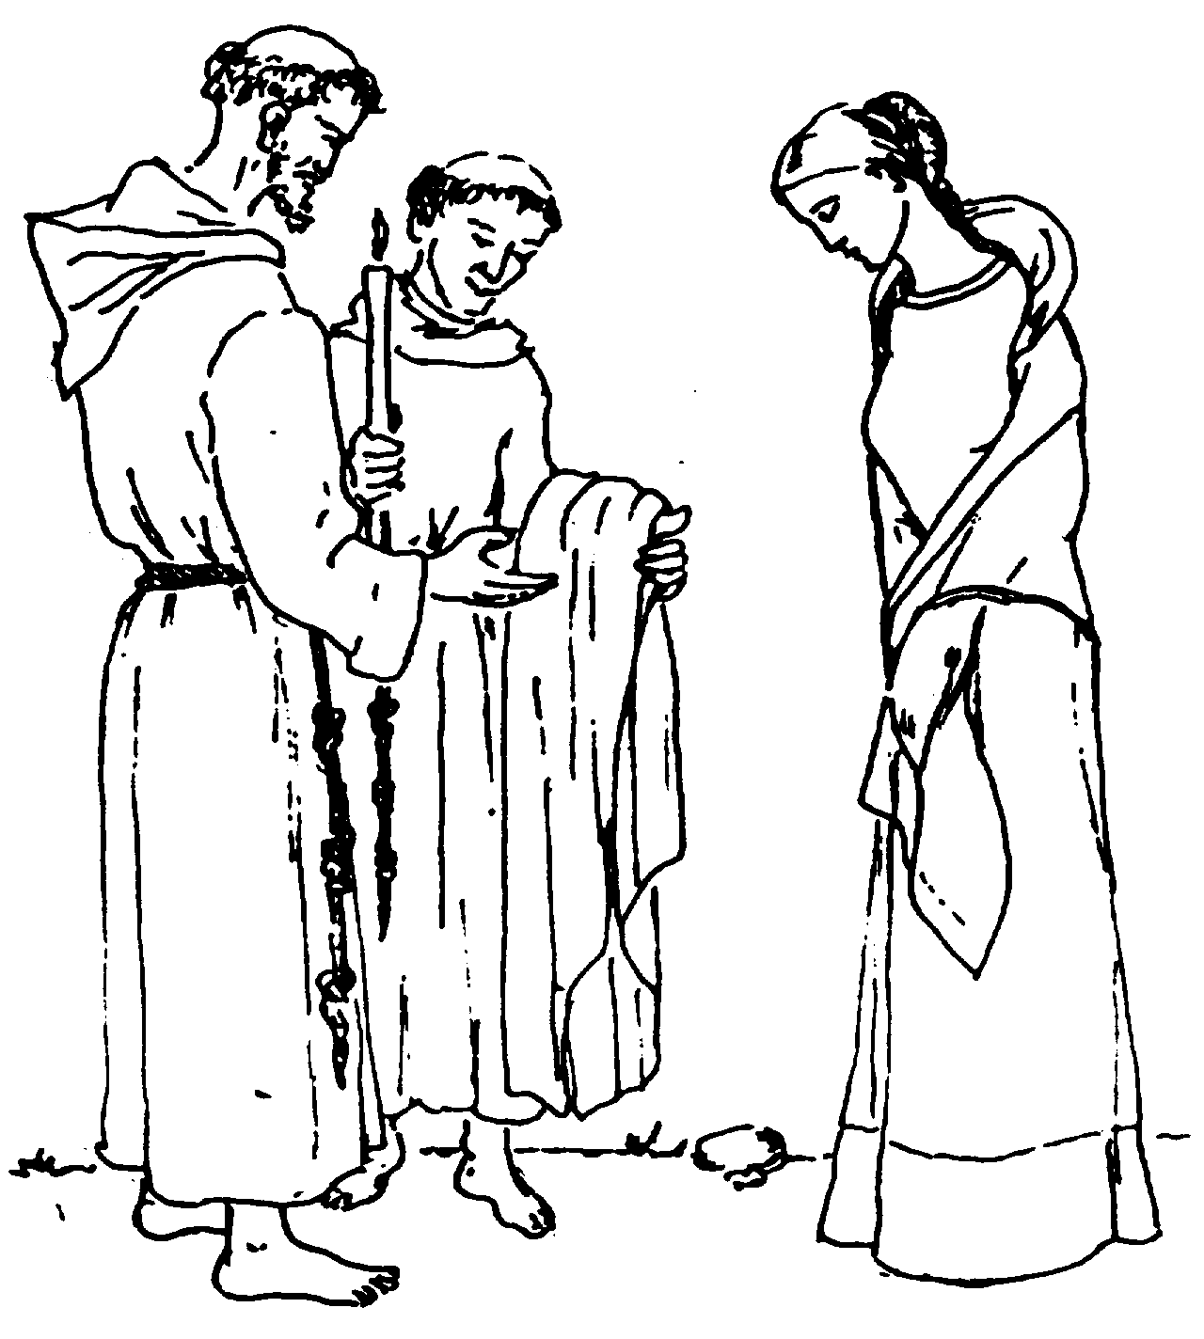
Avšak kam Kláru ukrýt před hněvem otce, který na sebe nenechá dlouho čekat? Ještě dříve, než se rozbřeskl den, než nastalo pondělní ráno v Pašijovém týdnu, zavřela se za Klárou brána kláštera benediktinek u sv. Pavla, útulku, který byl asi hodinu cesty od rodného města. Hrabě Favarone nejprve prohledá dům a když zjistí, že je otevřena zahradní branka, je ujištěn o dceřině útěku. Nebývá těžké v malém městě objevit stopu vedoucí k cíli. A tak netrvalo dlouho a František stojí tváří v tvář rozlícenému šlechtici a marně jej prosí, aby nebránil svatému úmyslu Klářinu. Zatajovat její úkryt by nemělo smyslu. Když otec s příbuznými se vřítí do panenského kláštera, uteče se Klára do kostela pod ochranu oltáře, jehož rohu se přidrží. Středověk jakkoliv drsný ctil toto právo oltářního asylu a jen zřídkakdy jej porušil. Když dívka Bohu zasvěcená dost přesvědčivě vyjádřila své odhodlání setrvat ve svém záměru a nadto odkryla hlavu, aby ukázala, že se zbavila i svých vlasů, když posvátnost místa odradila pronásledovatele od násilí, vrátili se s nepořízenou domů.
Klára měla sestru Anežku, kterou vroucně milovala. Jejich duše byly jako spojité nádoby. Klára se modlila, aby i Anežka vstoupila na její cestu a Anežka zase zatoužila sestru následovat. A tak sotva bys napočítal šestnáct dní, uprchla Anežka za Klárou, která mezitím přesídlila do jiného kláštera benediktinek S. Angelo de Panso uvnitř města. Opakoval se předešlý výjev: otec a příbuzní vniknou do kláštera a snaží se po dobrém i po zlém přimět dívku k návratu. Ale ona se tulí ke své sestře a prosí, aby ji neopouštěla a nedopustila její odvlečení. Bylo i dost hrubosti při této příležitosti: rvou Anežku za vlasy, smýkají s ní a snaží se ji unést. Vypravuje se však, že úpěnlivě modlící se dívka se náhle stala tak těžkou, že nebylo možné jí hnout z místa. A tak byl únos znemožněn.
Svatý František brzy poté si vyprosil od mnichů sv. Benedikta na hoře Subasio, aby darovali kostelík sv. Damiána i s přilehlým pozemkem rodícímu se ženskému odvětví jeho řádu. Mniši ochotně vyhověli, a tak František, který kdysi po městě sbíral kameny na opravu svatyňky, zasadil tam vzápětí po oněch jarních událostech r. 1212 dva vzácné kameny, jež měly být základem pro duchovní stavbu Bohu zasvěcených dívek: ubytoval tam Kláru i Anežku, aby žily podle svého povolání. Modlitba, kající život i ruční práce měly být náplní tohoto zasvěcení. Příklad dvou sester z přední rodiny města působil mocně na celou veřejnost. Brzy přicházely další kandidátky a vzniklo společenství stále se rozrůstající. Mezi nové řeholnice přibyla i nejmladší sestra Kláry Beatrice a konečně po ovdovění i její matka Ortolana. Tak vznikl druhý Františkův řád, nazvaný později řád klarisek. Klára je nazývána prvou Františkovou sazeničkou. František zůstal Kláře duchovním vůdcem.
Zachovaly se dva úryvky z listů sv. Františka Kláře a jejím sestrám. První zní: „Protože jste se z Božího vnuknutí staly dcerami a služebnicemi nejvyššího Krále, nebeského Otce a zasnoubily se Duchu svatému tím, že jste si zvolily život podle dokonalosti svatého evangelia, chci vám věnovat vždy láskyplnou péči a zvláštní pozornost právě tak jako svým bratřím a slibuji to za sebe i za ně.“ František tím přislíbil, že on i bratři se budou starat z křesťanské lásky o jejich hmotné potřeby sbíráním almužen u zbožných dobrodinců. Tehdejší doba byla totiž přesvědčena o tom, že život zasvěcený modlitbě má sám v sobě plné oprávnění na vydržování, protože slouží celé společnosti, když na ni svolává Boží požehnání a odpuštění.
Druhý úryvek zní: „Já, docela malý bratr František, chci následovat život a chudobu našeho nejvyššího Pána Ježíše Krista a jeho nejsvětější Matky a setrvat v ní až do konce. A prosím vás, mé Paní, abyste vždy byly živy podle tohoto nejsvětějšího života a v chudobě. A bedlivě si dávejte pozor, abyste se něčí radou nebo učením od nich nikdy a žádným způsobem neodchýlily“ (Františkánské prameny I., str. 33).
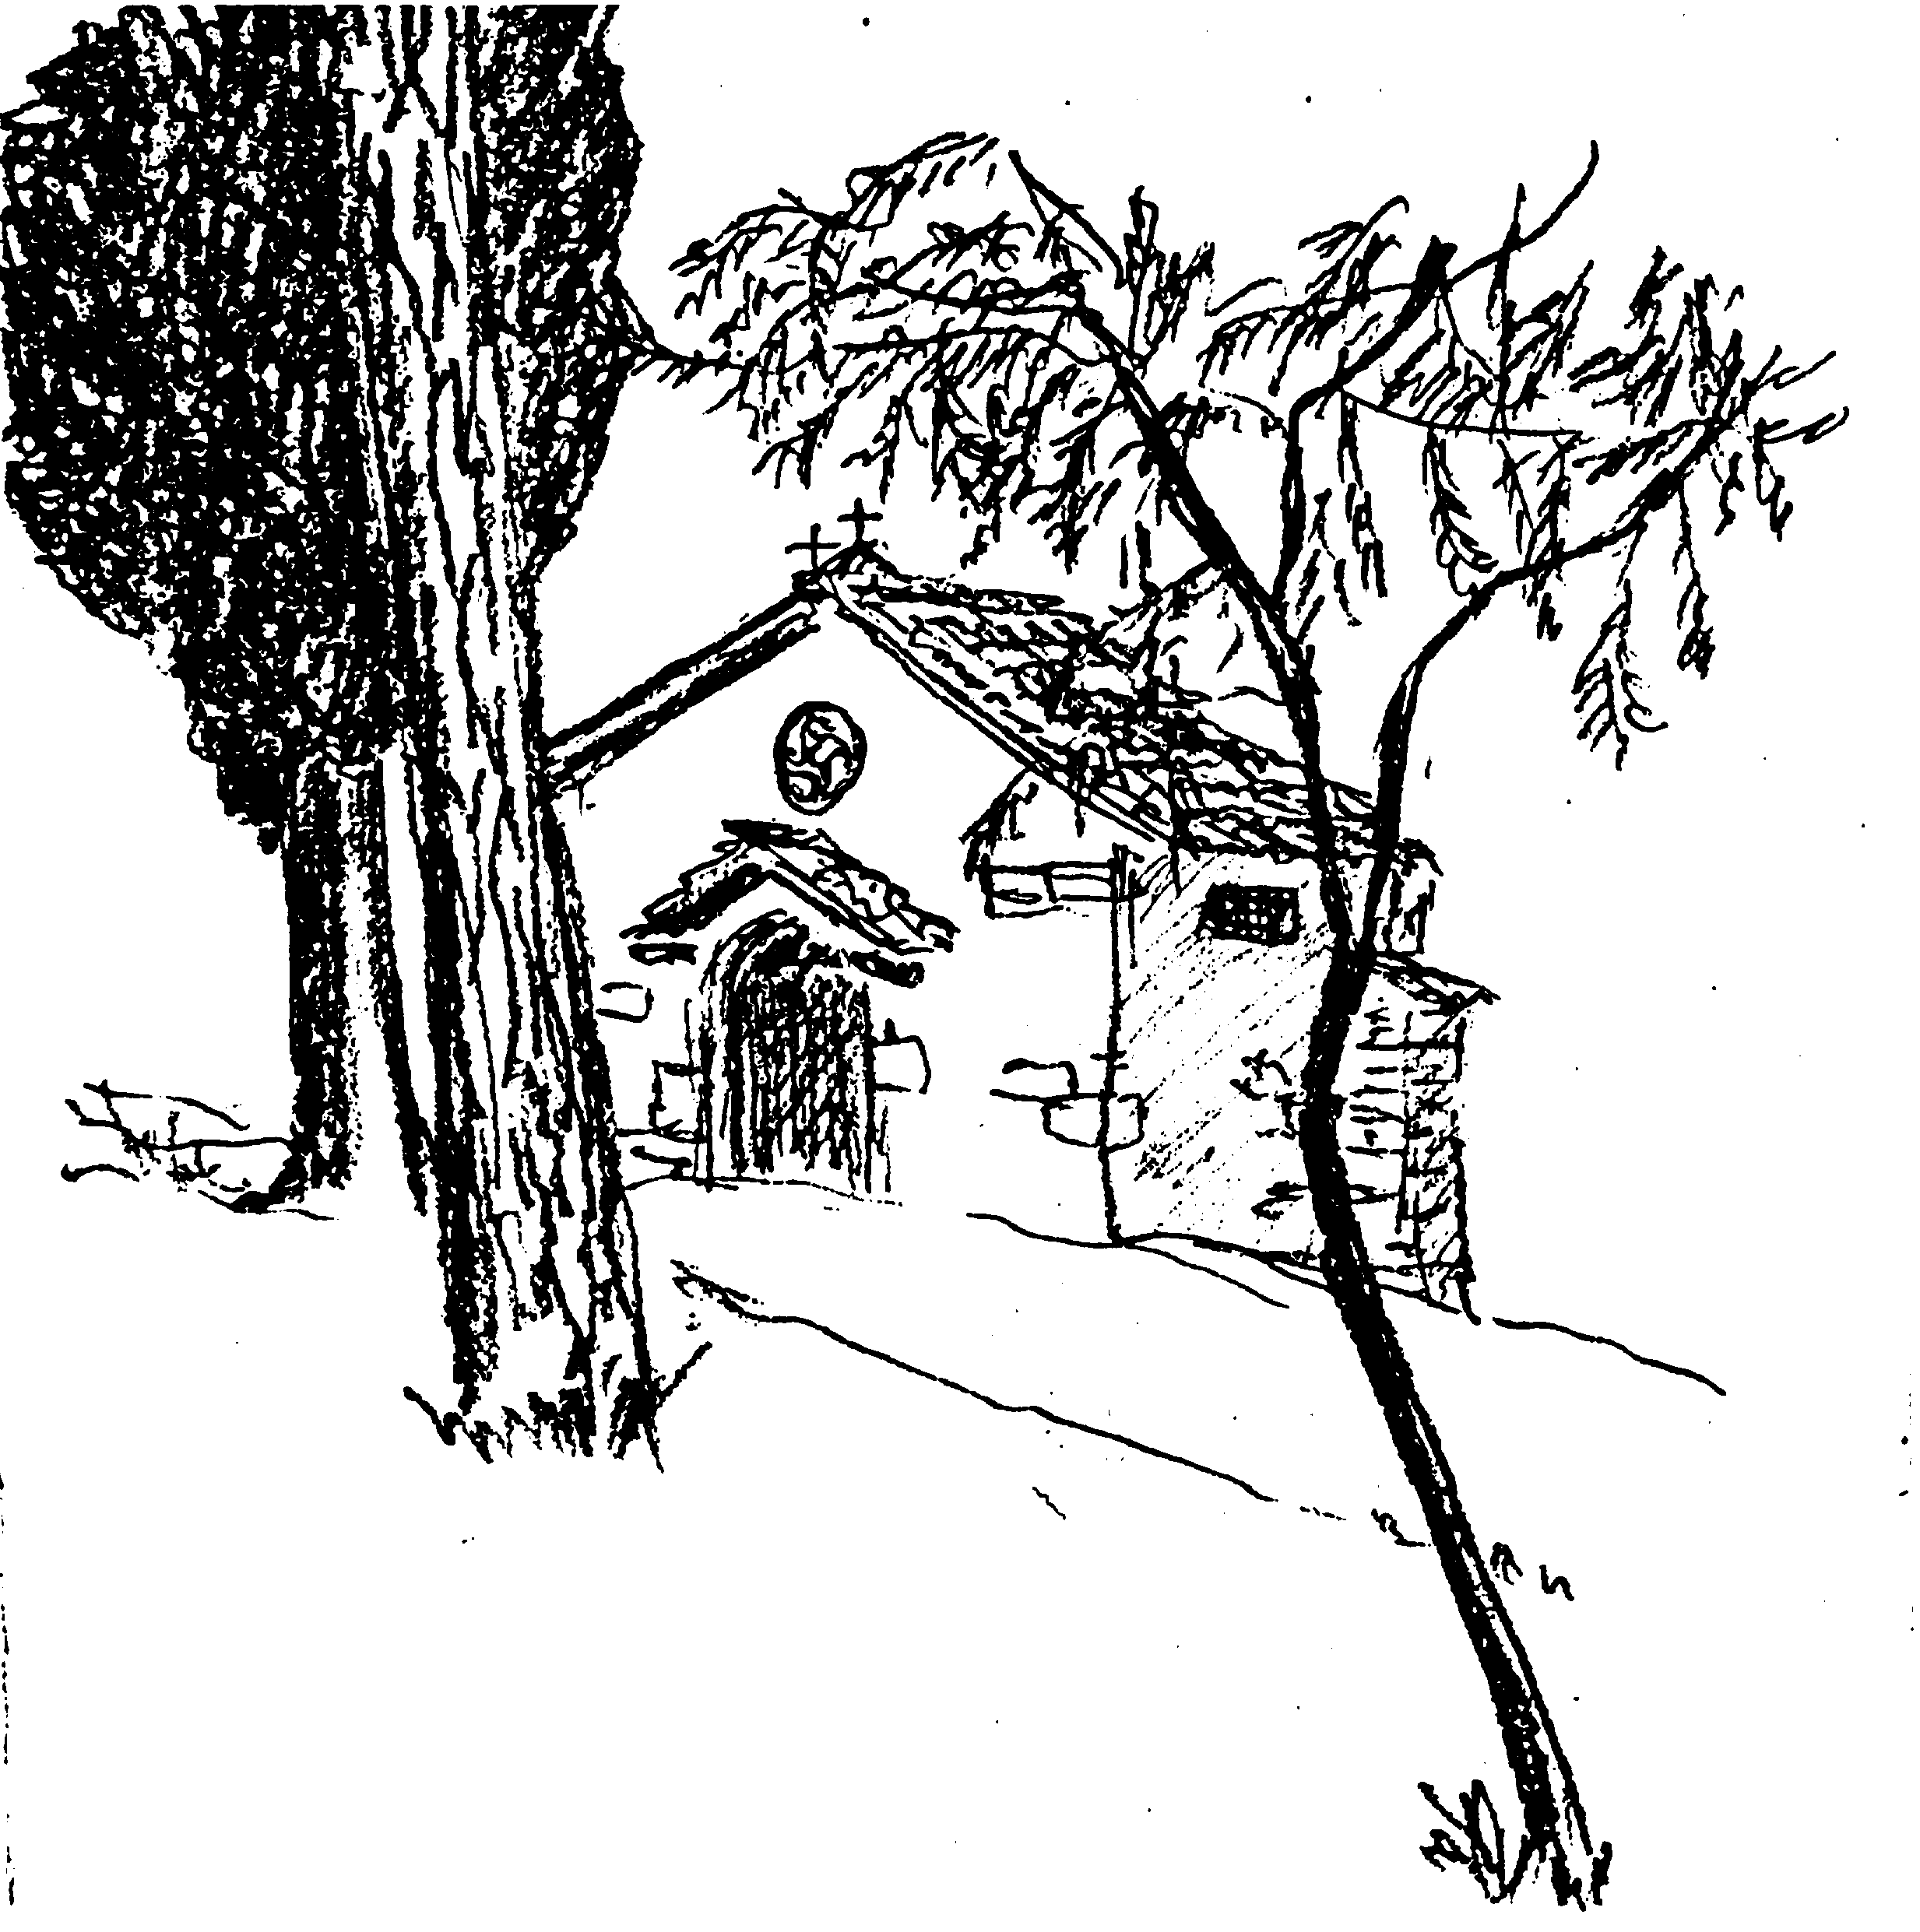
Zde zaznívá Františkova starost diktovaná pozdějšími trpkými zkušenostmi s některými bratry, kteří se klonili k uvolněné praxi v zachovávání řehole. Sv. František nepředepsal sám klariskám nějakou řeholi ve vlastním slova smyslu, ta je až z doby pozdější, ale dal i těmto sestrám jakési stručné pravidlo života, odvozené z evangelia. Klára po celý život byla věrna Františkově ideálu a neúnavně bojovala za jeho realizaci.
Chudoba ve smyslu františkánském je radikální odstup od věcí a jejich vlastnění, aby nadpřirozená láska k Bohu a lidem měla co nejširší prostor.
VII. V proudu času
František byl člověk Bohem mimořádně omilostněný - charismatik -, ne tak organizátor. Jeho řeholí je evangelium. Jen přinucen okolnostmi se uchyluje k určitým strukturám. Nechtěl vlastně založit nový mnišský řád, ale vytváří v duchu Kristově bratrské společenství. Toto společenství se vyznačuje stálou otevřeností vývoji a růstu, takže františkánský kmen bude v průběhu staletí mezi duchovními rodinami nejčlenitější. Chudoba a její praktikování bude nejčastější pohnutkou takového dělení. V zárodku se to projevovalo už za Františkova života, když hnutí jím vyvolané se rychle rozšířilo do mnoha zemí. Světec čím dál tím více těžce nesl, že leckde se slevuje z původního ideálu chudoby, jak jej chápal on a jeho prvních jedenáct společníků v prosté kůlně Rivotorto a v chýších u Porciunkule. Naproti tomu hájil vnitřní svobodu v duchu evangelia a rázně se stavěl proti snahám vnášet do života společenství určité prvky vlastní typicky mnišským řádům, např. přísné posty, jež by zavazovaly jako pravidlo. On vycházel z toho, že chudý člověk, který druhým slouží hlásáním Božího slova a je živ z dobročinnosti vděčných věřících, má jíst podle evangelia to, co se mu předloží.
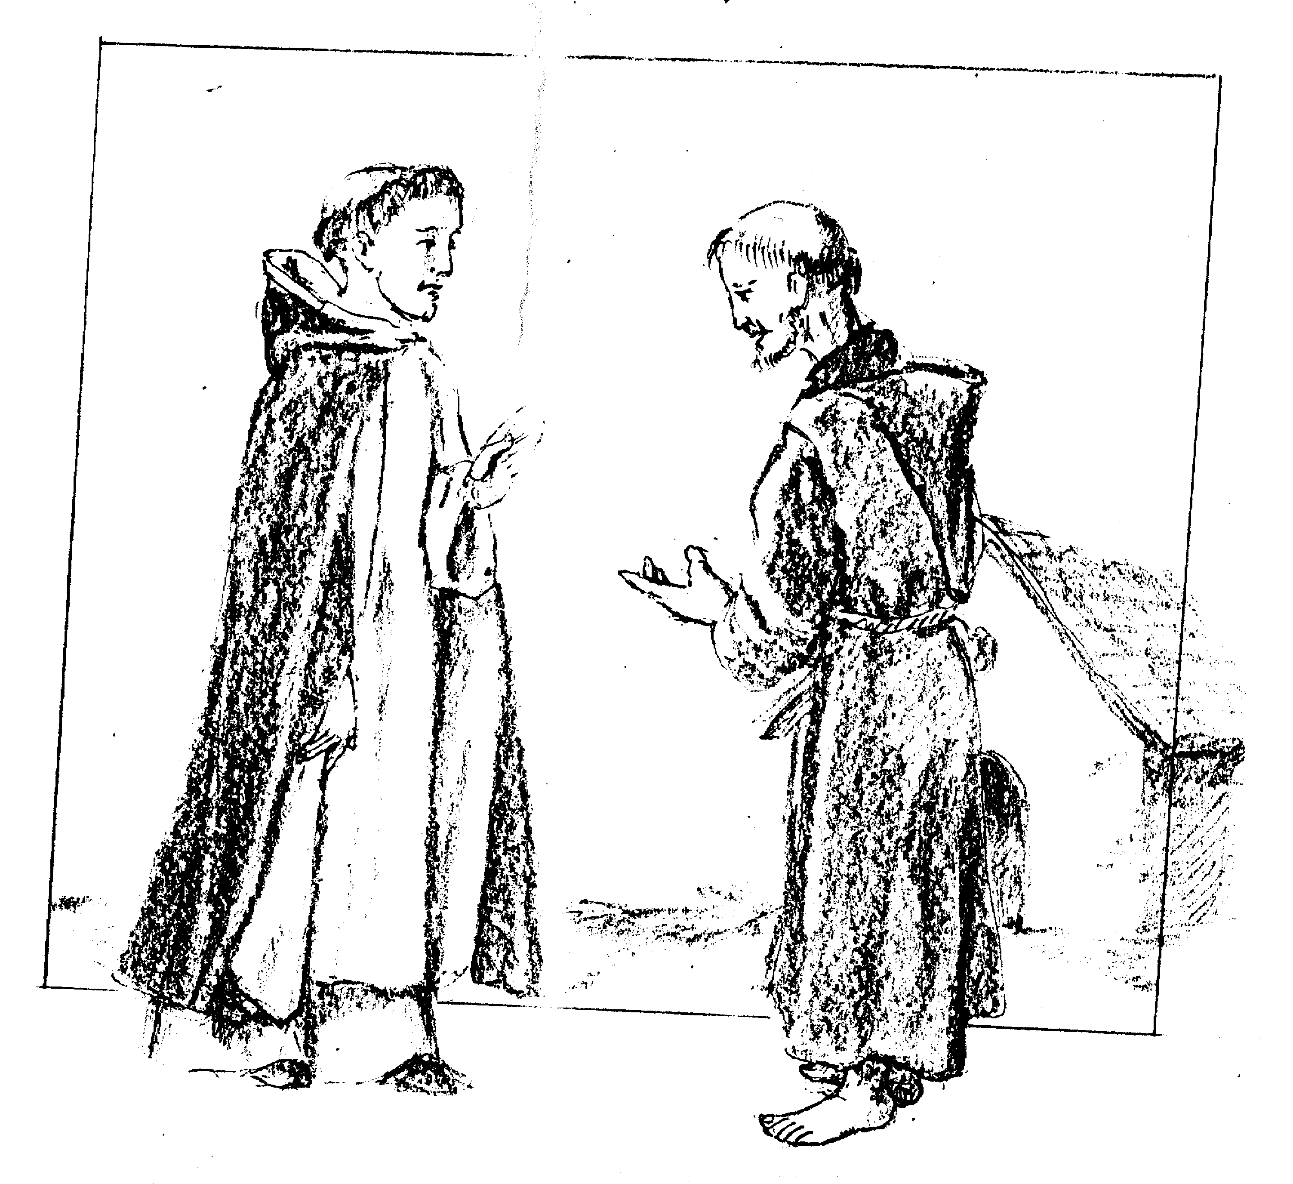
František našel přítele i obdivovatele ve sv. Dominikovi, zakladateli kazatelského řádu, který spolu s Menšími bratry pracoval velmi vydatně na duchovní obrodě církve. Jak se vypravuje, několikrát se spolu setkali a bratrsky se objali. Z toho se vyvinulo tradiční přátelství obou řádů. Od nepaměti až po naše časy je zvykem, že příslušníci obou řádů se vzájemně navštěvují v den slavnosti svých zakladatelů: na sv. Dominika jsou Menší bratři hosty dominikánů a na sv. Františka Menší bratři zase hostí dominikány. Konají slavné bohoslužby a společně posedí u stolu. Zpívá se při tom starobylý liturgický zpěv: „Apoštolský Dominik a serafický František vyučovali nás, Pane, tvému zákonu!“
František je nazýván serafickým pro svou lásku, kterou planul vůči Bohu i lidem. Serafové jsou totiž nebeští duchové planoucí láskou.
Avšak jakkoliv bylo velké přátelství mezi oběma světci, v jedné věci František neustoupil ani sv. Dominikovi: když mu totiž předložil návrh, aby oba jejich řády se spojily. František hájil vnitřní svobodu a neodvislost svého bratrstva i naprostou jedinečnost.
Doba, ve které František žil, byla dobou křižáckých válek. Jejich počátek sahá do konce 11. století. Idea středověkého rytířstva inspirovaná křesťanstvím i okupace svatých míst v Palestině, posvěcených životem Ježíše Krista, mohamedány, vyvolala úmysl osvobodit tato místa a založit zde křesťanské panství. Zdá se, že Bůh nežehnal těmto podnikům, nejspíše proto, že evangelium nehlásá meč, ale pokoj a že nadto velmi záhy původní snahy motivované idealismem byly poskvrněné sobectvím, zištností, krutostí i intrikami jednotlivých účastníků. Křižácké výpravy však otevřely křesťanské Evropě okna na Východ a přiblížily křesťanům evropských zemí události Kristova života i místa jím posvěcená; duchovnímu zraku věřícího se přiblížil Kristus, Boží Syn, i ve svém lidství, zvláště trpícím a milujícím. To působila mocně i na Františka. I on toužil vypravit se na Východ, uctít místa, kde Pán Ježíš se narodil, vyrůstal, působil i zemřel a byl oslaven. Ale nechtěl do těch míst jít se zbraní, ale s láskou a se slovem evangelia, které se má hlásat všemu stvoření. Proto roku 1219 se vydal se skupinou bratří na Východ, vylodil se v Egyptě a přišel do tábora křižáků. Marně je varoval před bitvou předvídaje, že skončí pro křesťany porážkou. Nakonec se sám vydal s bratrem Illuminátem do saracénského ležení a vymohl si přístup až k samému sultánovi Melekovi el Kamelovi. Zapůsobil na něj svou opravdovostí, pokorou, prostotou, silnou vírou i statečností a byl by ho málem obrátil na křesťanskou víru, kdyby sultánovi nebyly v tom bránily lidské ohledy. Po dobytí mohamedánské pevnosti Damietty byl František zdrcen krutostmi křesťanů na poražených a marně se snažil tomu zabránit. Zato však – jak tomu chce tradice – načerpal mnoho duchovní útěchy z návštěvy svatých míst v Palestině a ustanovil, aby někteří z jeho bratří tato místa trvale opatrovali. Tak vznikla tzv. Stráž Svaté země, která se díky františkánům udržela přes všechny oběti a mnohá mučednictví po všechna staletí až po naše časy. František, ačkoliv toužil po mučednictví, sám jej nedosáhl. Ale jeho touha se vyplnila na pěti bratřích, kteří jako prvomučedníci řádu byli umučeni v Maroku r. 1220.
Zatímco František se zdržoval na Východě, rozšířila se v jeho vlasti dezinformace, že tam kdesi zahynul. Těmi zvěstmi byly probuzeny snahy o uvolnění řádové chudoby na straně jedné a o přizpůsobení řádu mnišským strukturám na straně druhé. František byl o tom zpraven rychlými posly a na kupecké benátské lodi se bez prodlení přeplavil do Itálie. Již na svátek sv. archanděla Michaela (29. září) r. 1220 slavil František se svými bratry řádovou kapitulu v Porciunkule, na níž obnovil pořádek, ale zároveň se vzdal vedení řádu a určil za svého zástupce bratra Petra Cataniho, který dříve býval kanovníkem a byl vzdělaný. Avšak ten již na jaře příštího roku zemřel, a tak místo něho ustanovil světec bratra Eliáše z Cortony.
V té době už bylo jasné, že původní prosté pravidlo života (řehole), kterou František předepsal prvním bratřím, už nemůže stačit pro řád tak rozšířený a velmi činný. Již dříve si vyžádal František od papeže jednoho z kardinálů, aby byl jakýmsi ochráncem a rádcem celého bratrstva a zaručoval tak propojení mezi bratřími a církevní autoritou. Prvním ochráncem neboli protektorem řádu Menších bratří se stal kardinál Hugolin z Ostie, který nadto si Františka upřímně zamiloval. Z r. 1221 pochází značně obsáhlá řehole, jejímž duchovním otcem je František, zatímco literární a biblickou formu ucelil některý vzdělaný bratr, snad Césarius ze Špýru.
Avšak tato řehole, i když plna krásných duchovních myšlenek, byla pro praktickou potřebu dost obsáhlá a méně přehledná. Proto r. 1223 František na hoře Fonte Colombo v reatinském údolí čtyřicet dní se modlí a postí a sepisuje řeholi novou. Na neštěstí když ji odevzdá svému zástupci bratru Eliášovi, ten ji ztratí a František musí znovu se modlit a pracovat. Výsledkem je řehole zredukovaná na dvanáct stručných kapitol. Na její konečné úpravě se podílel i kardinál Hugolin. František byl totiž člověk veskrze duchovní, ale neznal církevní právo. Bylo však třeba přihlížet právě i ke stránce právní, juridické. O tu se postaral Hugolin, znalec práva tělem i duší. A tak konečným výsledkem byl jakýsi kompromis: to, co bylo duchovní, charismatické, bylo redukováno určitými nutnými strukturami, které měly předejít sejití na chaotické scestí a naopak suché právní normy byly produševněny, aby nebyly příliš zkostnatělé. Tuto řeholi schválil jako závaznou pro řád Menších bratří papež Honorius III. 29. listopadu r. 1223. I když František někde ustoupil požadavkům církevního práva, v jedné věci, pro něj nejdůležitější, se prosadil naprosto: bylo mu potvrzeno právo žít v chudobě podle příkladu evangelia, jemu i těm, kdo jej chtějí následovat. Tehdy už byl František vysvěcen na jáhna a jeho řád byl schválením písemné řehole natrvalo včleněn do právní církevní struktury.
Dříve než se zmíním o tom, čím byl korunován pro řád významný rok 1223, musíme se ještě na okamžik vrátil o dva roky nazpět. V létě r. 1221 přišel sv. František do městečka Poggibonsi mezi Sienou a Florencií a zde se setkal s bohatými kupeckými manželi Lucchesiem a Bonou. Oba zatoužili žít podle Františkova příkladu a brzy se ukázalo, že i mnozí jiní sdílejí toto přání. František však nemohl připustit, aby lidé mající světské zaměstnání a jsou vázáni povinnostmi k rodině, utíkali do klášterů či pousteven, a proto jim předepsal zvláštní pravidlo (řeholi) života, oblékl je do jednoduchého řeholního šatu a založil tak třetí řád kajícníků žijících ve světě. Svatý stolec jej vzal pod svou ochranu a zejména hájil proti šlechtě a městům výsadu, že jeho členové nesmějí nosit zbraň ani bojovat. To mělo veliký sociální dopad a hodně to přispělo k omezení půtek a šarvátek mezi městy a šlechtici.
Korunou roku 1223 bylo slavení Vánoc v Grecciu uprostřed lesní samoty na území Františkova přítele Giovanniho Vellity, který také připravil vše potřebné pro tuto oslavu. František chtěl názorně přiblížit lidem Kristovo narození při půlnoční mši slavené v jeskyni u jeslí s oslíkem a volem za účasti bratří a zástupů lidu s hořícími pochodněmi. František jako jáhen zpíval vánoční evangelium o Kristově zrození v Betlémě a když mluvil o betlémském děťátku, jeho srdce i ústa přetékaly sladkostí a něhou. Byla to první slavnost jeslí. Vypravuje se, že při této půlnoční mši sv. František spatřil v jeslích skutečné Jezulátko.
Františkův životopisec Tomáš z Celana to chápe jako symbol. Ježíš byl v srdcích mnoha zapomenut, ale Františkovou horlivostí znovu vzkříšen a do lidských srdcí přijat (1Cel 30,86).
VIII. Stigmata
Františkova pozemská pouť dosahuje svého vrcholu na hoře La Verna. Je to hora v Toskánsku, jihovýchodně od Florencie, v Casentinském údolí. Nejvyšší výčnělek tohoto masivu dosahuje výše 1283 metrů nadmořské výšky. La Verna znamená tolik co Zimní hora, což říká něco o jejím drsnějším podnebí. Hora patřila místnímu šlechtici panu Orlandu z Chiusi, který ji už r. 1215 nabídl Františkovi a jeho bratřím jako místo příhodné k usebranosti a rozjímání. Světec vděčně přijal tento dar. Když poprvé se svým doprovodem vystupoval na tuto horu, vítalo jej prý velké množství malých opeřenců, kteří posedali na světcovu hlavu, ruce i ramena, jakoby se slétli na nějaký ptačí sněm. Bratři zde vybudovali skromné chýše a kapličku zasvěcenou tak jako v Porciunkule Panně Marii, Královně andělů. František se sem vždy znovu rád uchyloval, aby zde trávil postní období. Rozeklaná srázná hora připomínající obrovský zbloudilý balvan probouzela v srdci světcově vzpomínku na Kristovu smrt, kdy skály pukaly, a on nabyl přesvědčení, že hluboké rozsedliny La Verny pocházejí právě z této doby.
V létě r. 1224, dva roky před smrtí, přichází sem František kolem svátku Nanebevzetí Panny Marie naposled, aby zde prožil čtyřicet postních dnů před slavností sv. Michaela archanděla, jehož velmi uctíval. Tehdy již světec měl podlomené zdraví a příliš nezasahoval do věcí řízení řádu, obklopen nejbližšími, kteří sdíleli jeho myšlenky, city a názory.
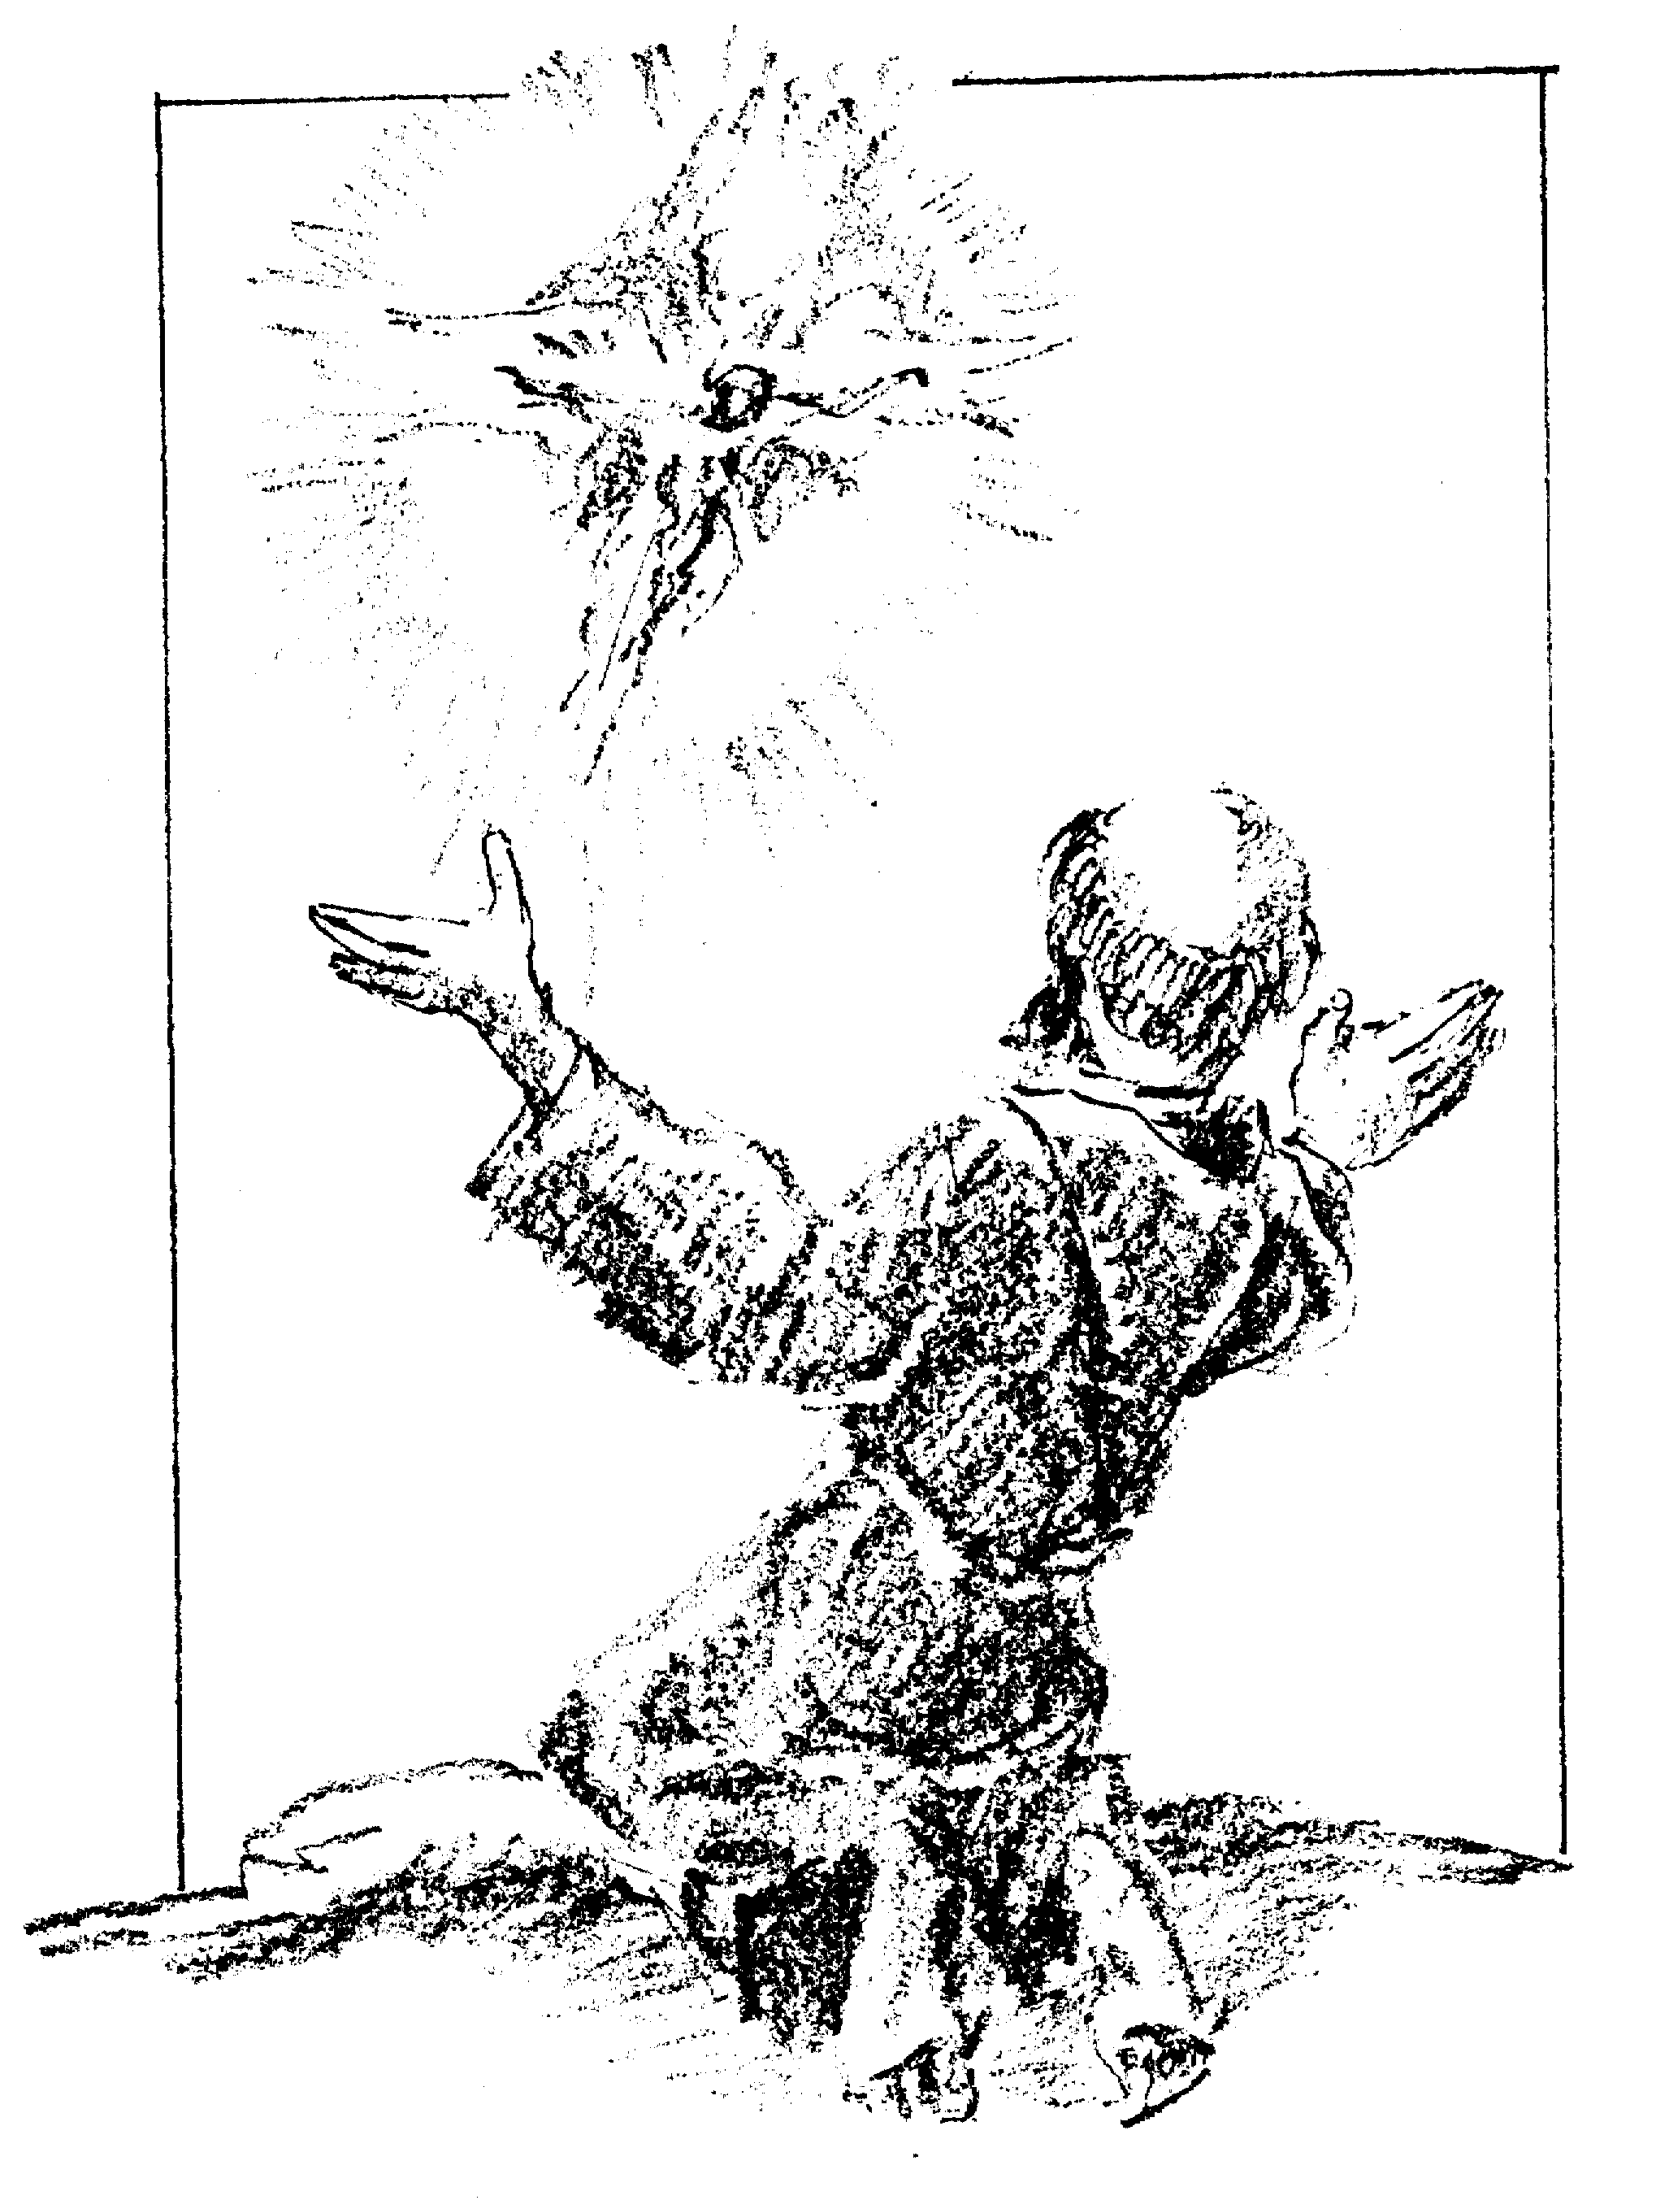
La Verna je místem Františkovy nejniternější zkušenosti s Bohem. Vynikající znalec jeho života Jörgensen napsal, že Assisi je františkánství v květu, zatímco na La Verně jsou jeho kořeny. Zde ze svých strží a prohlubní volá k Bohu. Takřka každý kámen zde připomíná světce a jeho důvěrný vztah ke Kristu, který jej zde zahrnoval mimořádnými milostmi a odhaloval mu skrytá tajemství nadpřirozena. Františkův život zde se věrně podobal Kristovu pobytu na poušti v době jeho velkého postu: skalní převis, mohutné Sasso spico, bylo světcovým úkrytem před nepohodou i místem k rozjímání, prostá chýška obydlím, modlitebnou les převážně listnatý, lůžkem kámen. Františkův přátelský vztah k přírodě obráží i podání, že na jitřní modlitbu ho budíval „bratr sokol“ svým skřekem.
V době, kdy světec se uchyloval do naprosté samoty, dovoloval pouze bratru Lvovi, svému důvěrníkovi, aby za ním přicházel, a to dvakrát během čtyřiadvaceti hodin: po prvé k večeru, kdy přinášel Františkovi džbán vody a kousek chleba, a po druhé v noci, kdy se měli spolu modlit liturgickou modlitbu církve, ale jen tehdy, když se světec na smluvené znamení ozval. Když býval ponořen do modlitby, nereagoval, a tu bratr Lev odcházel. Jednou však porušil pravidlo a nahlédl poněkud do Františkova soukromí s Bohem; prozradila ho suchá větévka, která mu praskla pod nohama, a světec svého důvěrníka laskavě pokáral.
Dodnes ukazují na La Verně tzv. precipizio: je to místo nad hlubokou propastí, odkud prý ďábel chtěl svrhnout sv. Františka, ale on se přitiskl ke skalnímu masivu a skála do sebe přijala vtisk jeho těla. Je to jistě prvek ve své podstatě legendární, avšak naznačuje, že světcův pobyt zde se neobešel bez určitého boje s temnými mocnostmi, jejichž nenávisti musel čelit František, nenáviděný duchem pýchy a klamu, zvláště pro svou neobyčejnou pokoru a pravdivost.
Bratr Lev upřímně miloval Františka a těšil se z toho, že může být jeho důvěrníkem. Avšak ve dnech světcovy usebranosti, kdy se zdálo, že okolní svět pro Františka jako by neexistoval, trápilo bratra Lva pomyšlení, že snad ho už světec nemá rád. Velmi se nad tím rmoutil. Ale František poznal myšlenky svého přítele v Božím světle a poskytl mu neobyčejný důkaz své trvalé přízně: napsal na kus pergamenu pro bratra Lva zvláštní požehnání, přejaté ze Starého zákona, tzv. požehnání Áronské: „Hospodin ať ti žehná a ať je tvou stráží! Ať nad tebou rozjasní svou tvář a smiluje se nad tebou! Ať k obě obrátí svou tvář a naplní tě pokojem! Bratře Lve, Pán ti žehnej!“ Františkův autograf je označen řeckým písmenem TAU na způsob stylizovaného kříže. Dodnes se ukazuje na La Verně místo, kde světec svému důvěrníkovi předal toto požehnání. Pergamen se uchovává jako vzácná památka v Assisi v sakristii baziliky sv. Františka.
Při svém posledním pobytu na La Verně tušil světec hned od počátku, že jej čeká něco mimořádného, že Bůh bude od něho cosi velkého žádat. Tak jako na počátku svého obrácení i zde hleděl blíže poznat Boží vůli. Tehdy v mariánském kostelíku se dlouho modlil na kolenou před oltářem, pak vstal, poznamenal se znamením kříže a otevřel knihu evangelia jednou, po druhé i po třetí a vždy se naskytlo místo, kde se mluví o Kristově utrpení. Od té chvíle se František zcela ponořil do rozjímání tajemství kříže.
Na La Verně jednou časně zrána – bylo to kolem svátku Povýšení svatého kříže (14. září) – modlil se František na osamělém místě a vroucně prosil Ježíše Krista, aby mu prokázal dvě milosti, dříve než zemře: aby na svém těle i ve své duši zakusil bolesti jeho vykupitelského utrpení a zároveň aby ve svém srdci cítil tu lásku, s kterou náš Pán za nás trpěl. Podle líčení prvních životopisců měl vzápětí zvláštní vidění: rychlým letem se k němu blížil zářící seraf mající šest křídel: dvě se zdvihala nad hlavou, dvě byla roztažena k letu a dvě zakrývala spodní část těla. Mezi křídly spatřil František podobu ukřižovaného člověka, jehož ruce i nohy byly přibity. Neobvyklý zjev se před ním zastavil. Světec v tu chvíli pocítil radost smíšenou s bolestí: radost nad zářícím zjevem a vlídným pohledem serafa, bolest a soucit nad ukrutností ukřižování. Když vidění zmizelo, pocítil František ve svém srdci mimořádný žár lásky a zároveň bolest na svém těle: jeho ruce i nohy byly jakoby probodeny a z krvácejících ran vyčnívaly zvláštní výrůstky na způsob hřebů: kulaté hlavičky na svrchní straně nohou a dlaních, zatímco na spodních částech rukou a chodidlech vybíhala zahnutá podlouhlá špička. A konečně ve světcově pravém boku byla široká otevřená rána čerstvě krvácející.
František nejprve chtěl vše utajit, avšak na dotaz obecně formulovaný mu kterýsi z bratří řekl, že to, co mu Bůh zjevil a prokázal ve skrytosti, není určeno jen pro něj, ale také pro duchovní dobro ostatních. A tak bratřím, kteří byli tehdy spolu s ním na hoře, vypověděl, co se s ním událo, avšak to, co mu sdělil nebeský zjev, nemínil a snad ani nedovedl lidskými slovy vyjádřit. Ukrýval rány jak mohl, ale protože bylo třeba je obvazovat, spatřili je jeho nejbližší vícekrát ještě za jeho života a mnozí i po jeho smrti. Rány na nohou mu překážely v chůzi, takže musel používat zvláštních střevíců a zpravidla jezdit na oslu.
Označení světce ranami Kristova utrpení nazýváme stigmatizací – od řeckého stigma, což je znamení nebo pečeť. Stigmatizace je jakousi projekcí, promítnutím Kristova ukřižování na tělo Františkovo. Není podstatné zkoumat, nakolik silný vnitřní prožitek může vyvolat i účinky somatické – proměnu těla. Oblast přirozena a nadpřirozena může se zde prolínat: Bůh je svrchovaným pánem v jedné i druhé oblasti. Podstatné je, že světec byl zcela proniknut láskou k Ukřižovanému a touhou s ním trpět. Stigmatizace je pečetí nadpřirozené lásky. Na La Verně nebyl vlastně stigmatizován jen sv. František, ale i františkánství. Spojení radosti a bolesti je typické pro duchovní směr, jehož Otcem je František. Bolest trpěná z lásky ústí do radosti. František po stigmatizaci se neuzavřel do sebe, ani se nestal zasmušilým. Zkrvavenou rukou píše své „Chvály Nejvyššího“, ve kterých jen těžko nalézá slova, jimiž by vyjádřil své vnitřní uchvácení Bohem. A později – to už nebylo na La Verně – po probdělé noci plné strastí složí svou Sluneční píseň, která velebí Původce tvorů a podnes vlévá do srdcí radost. František vnitřně i navenek přetvořen v Krista objímá nadpřirozenou, nesmírnou láskou všechno stvořené, jeho probodená ruka žehná, zahřívá, uzdravuje.
Po svátku sv. archanděla Michaela přišel den Františkova odchodu z La Verny. Bylo to v neděli 30. září na svátek sv. Jeronýma, který od té doby je zde také uctíván. Bratr Masseo, jeden z Františkových společníků, nám zaznamenal, jak dojemně se loučil světec s bratry, jež zde zanechával, i s horou, na které byl obdařen tak velikými milostmi. „Sbohem, sbohem, sbohem…, zůstávejte v pokoji, nejdražší synové. Bůh vám žehnej… odcházím od vás tělem, ale zanechávám vám své srdce… Sbohem, sbohem, sbohem, už se sem nevrátím…“
Na oslu hraběte Orlanda doprovázen bratrem Lvem pomalu sestupoval František z hory. Vracel se do Assisi, do Porciunkule, k Panně Marii Andělské. Když ušli kousek cesty, zastavil se světec na Monte Cassela a odtud ještě naposledy se zadíval k La Verně. Pronesl požehnání slovy žalmu: „Bůh ti žehnej, horo vysoká, horo strmá, horo žírná, horo, na které si Bůh vyvolil sídlo, kde se mu zalíbilo navždy sídlit!“ Vypravuje se, že od Františkovy stigmatizace La Verna, což znamená Zimní hora, už nikdy nebyla zahalena zlověstnými mračny přinášejícími okolnímu obyvatelstvu škodlivé bouře a krupobití, ale stala se horou svatou, na níž se Bohu zalíbilo přebývat…
V hluboké usebranosti pak minul František Borgo san Sepolcro, zatímco lidé se odevšad sbíhali, aby viděli Božího světce a vyprosili si na jeho přímluvu uzdravení.
František se stal živým obrazem Krista a i nám dnes připomíná, že jedině Kristova láska může zahojit lidské rány způsobené hříchem.
IX. Sestra smrt
Po odchodu z La Verny zbývaly Františkovi už pouhé dva roky života. Bylo mu málo přes čtyřicet let, ale jeho organismus byl postižen mnoha nemocemi. Nebylo takřka orgánu, který by fungoval bez poruch. K mnoha tělesným bolestem způsobenými chorobami se družily i bolesti krvácejících stigmat. Světcova trpělivost však byla mimořádná.
Zachovala se o tom řada svědectví. František ke konci života byl takřka slepý. Častý pláč nad Kristovým utrpením i vlastními hříchy oslabil jeho zrak a pobyt na Východě, kde ostré sluneční světlo se odráželo od písečných pouští, jeho oční neduh velmi zhoršil. Světec se právě zdržoval v rietském údolí v poustevně Fonte Colombo, když se mu oči velmi rozbolavěly. Bratr Eliáš z Cortony, nejvyšší řádový představený, a protektor řádu kardinál Hugolino z Ostie opatřili nemocnému lékaře z okruhu papežova, jehož dvůr se tehdy právě zdržoval v blízkosti Rieti. Lékař po prohlídce nemocného zjistil, že je třeba vypálit hnis z bolavého oka od čelisti až k obočí. Středověká medicína měla po ruce prostředky velmi primitivní a bolestivé. V našem případě bylo třeba pálit nemocného žhavým železem. Zatímco lékař v ohni rozžhavil silný železný drát, promluvil prý František k ohni: „Bratře ohni, jenž jsi ušlechtilejší než většina ostatních tvorů, hle, vždycky jsem k tobě býval hodný a vždycky chci takovým být z lásky k tomu, který tě stvořil. Ukaž se také nyní laskavým a přátelským ke mně a nepal více, než dovedu snést!“ Když lékař začal pálit, bratři se s hrůzou rozutekli, ale světec byl zcela klidný, nevydal ani hlesu a když strašlivá operace skončila, říká lékaři: „Není-li ještě dost vypáleno, pal znovu, neboť jsem necítil žádné bolesti!“
Dnešní člověk postihne bezpochyby na tomto vyprávění legendární příchuť, avšak jedno je jisté, že právě touto formou se podává svědectví o světcově neobyčejné trpělivosti a úžasné důvěře v Boha i lásce ke všemu stvořenému. František má v duši harmonii, a proto vše se mu jaksi poddává, vše mu slouží. To vyjadřuje mezi jinými i vyprávění o zkrocení vlka, o kázání ptáčkům apod.
Jednou měl František bolesti neobyčejně silné. Bratr, který jej ošetřoval, mu říká: „Františku, pros Boha, aby s tebou mírněji nakládal!“ Ale světec pokáral svého ošetřovatele a řekl: „Bratře, kdybych neznal tvou prostotu, nesměl bys mi více na oči, protože ses opovážil posuzovat Boží úradky!“ A pak, ačkoliv těžce churav, vrhl se na kolena a hlasitě se modlil: „Děkuji ti, Bože, za všechna utrpení a bolesti a prosím tě, abys je mnohonásobně rozmnožil, je-li to tvá vůle!“
Jindy v noci ze velkých bolestí se naléhavě modlil, aby se tak o Boha opřel jako o pevný štít a zůstal statečný a trpělivý. A při této modlitbě dostalo se mu ujištění, že jeho nemoci jsou zástavou nebeského království.
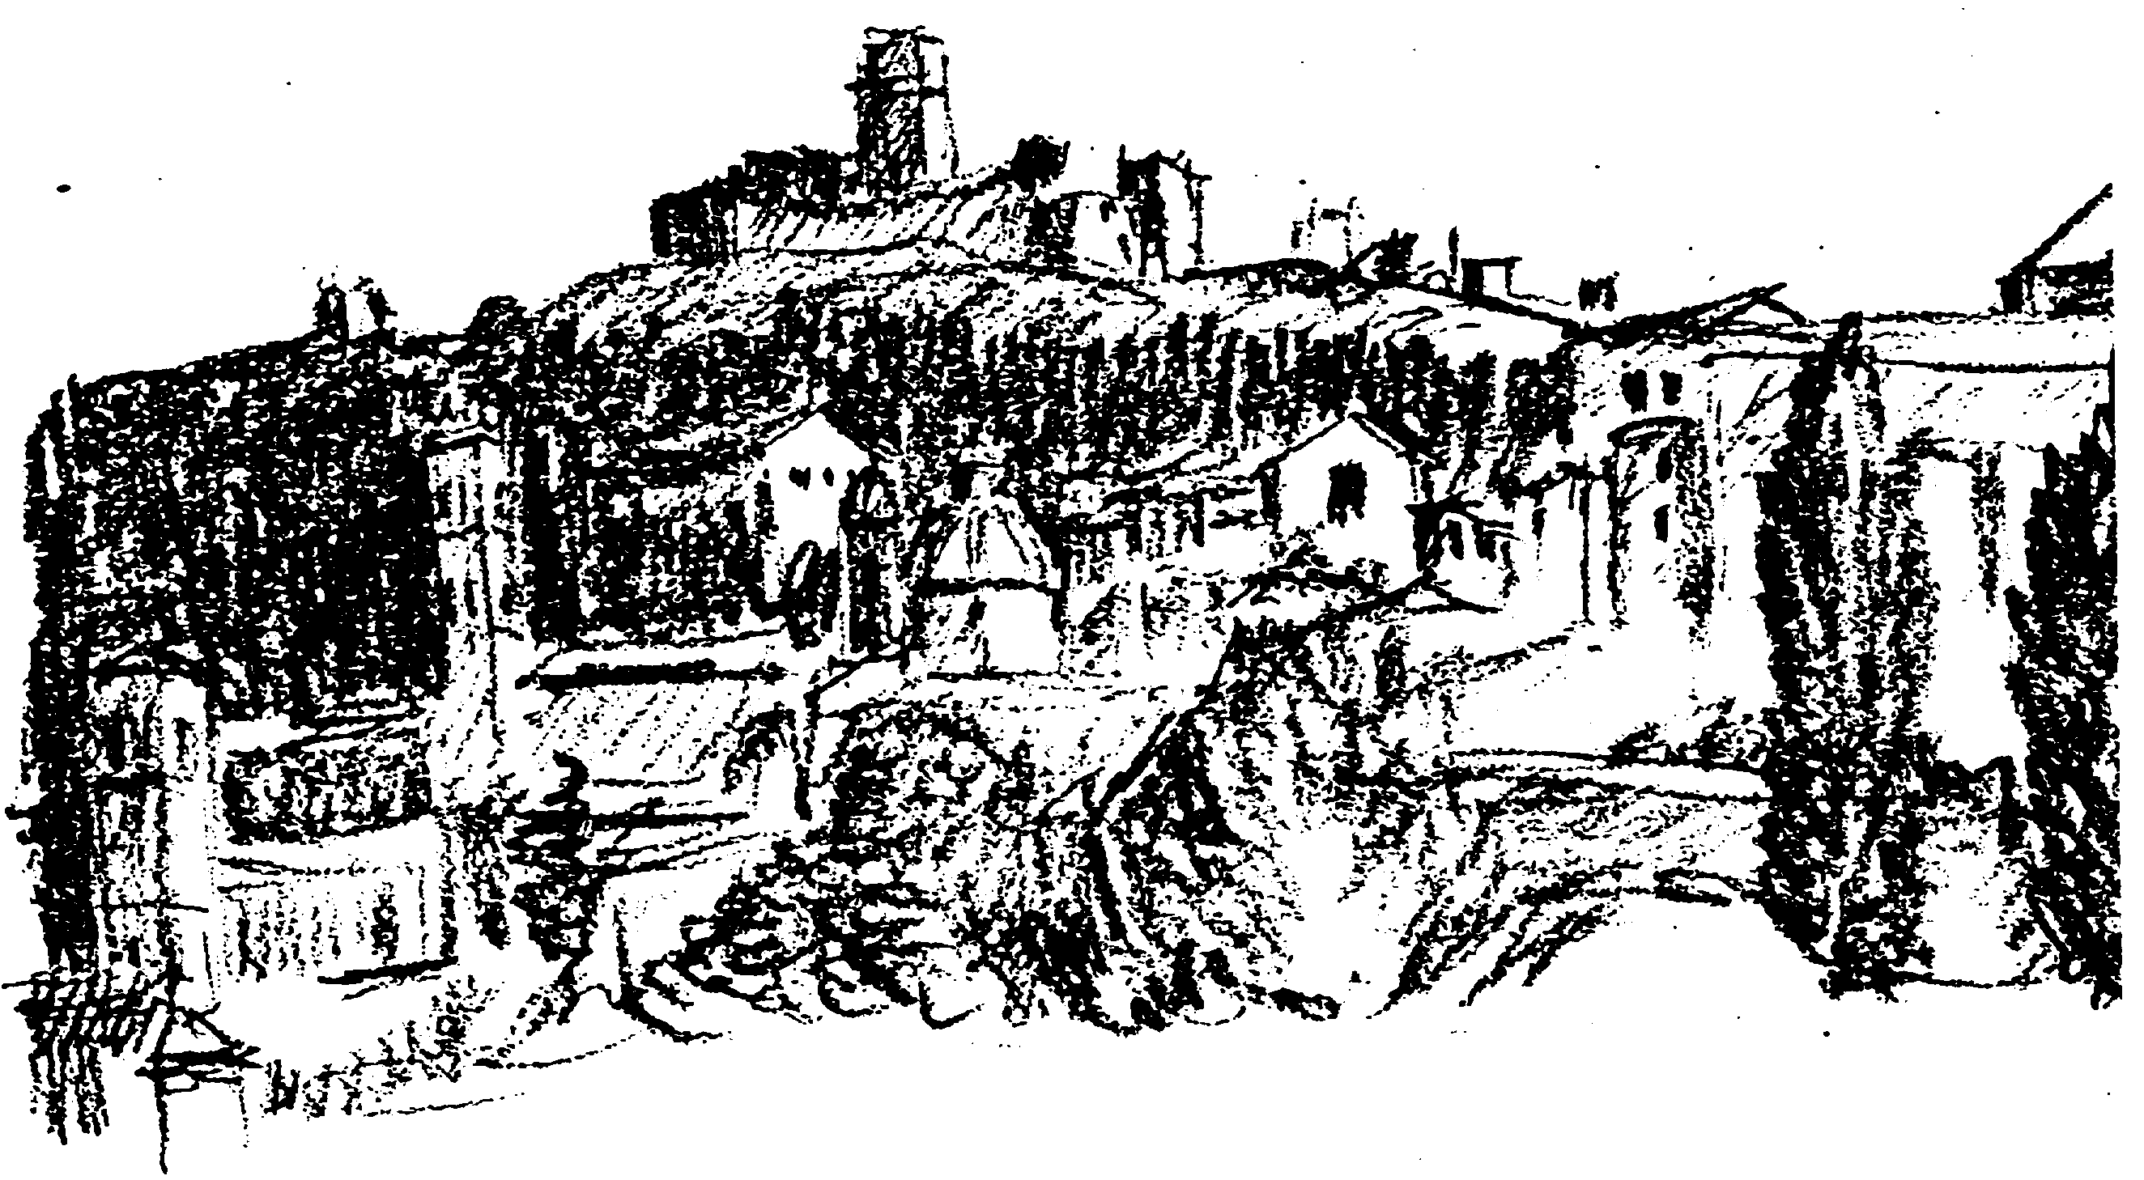
Když jeho utrpení dostupovalo vrcholu, ležel v biskupském paláci v Assisi. Měšťané nechali hlídat palác silnou stráží, protože se obávali, aby bratři světcovo tělo, kdyby umřel, neodnesli jinam. Ve středověku si totiž každé město pokládalo za velikou čest mít ostatky nějakého světce. Tehdy František čelil bolesti tím, že častěji během dne si dal od svých druhů zpívat Chvály Boží. I v noci bývalo slyšet z Františkovy světnice zpěv, takže strážím lépe ubíhala doba služby. To se však nelíbilo bratru Eliášovi, který se domníval, že takovým počínáním utrpí Františkova pověst světce a tím i reputace řádu. Copak se sluší, aby člověk, který se blíží smrti, byl takto veselý, místo aby se na smrt vážně připravoval? Ale světec se ohradil a řekl: „Nech mne, bratře, na pokoji, ať se raduji ve svých bolestech z Pána i z toho, že ho mohu chválit! Působením Ducha svatého jsem tak úzce spojen a sjednocen se svým Pánem, že pro jeho milosrdenství mohu plesat v něm, Nejvyšším!“
Když mu kterýsi lékař, který přišel z Arezza, jen nerad a po zdráhání řekl pravdu, že jeho stav je tak vážný, že mu už zbývá jen zcela nepatrně života, rozepjal František ruce a s radostí vítal blížící se sestru smrt, o níž složil i poslední sloku Sluneční písně.
V posledních dnes svého života se nechal přenést z biskupského paláce na nosítkách k Panně Marii do Porciunkule, aby, jak praví jeho životopisec, „dokončil život tělesný tam, kde ho osvítilo světlo a začal život duchovní“. Na poloviční cestě u útulku pro malomocné požádal František bratry, aby se s nosítky zastavili a obrátili je tak, aby skoro vyhaslým zrakem alespoň mlhavě viděl své milované město Assisi. Pak se světec trochu nadzdvihl a městu požehnal. Zároveň děkoval Bohu, že v tomto městě projevil své smilování a svou dobrotu a prosil, aby i v budoucnu „vydávalo skrze jeho bratry líbeznou vůni dobré pověsti, svatého života, pravého učení a evangelia dokonalosti celému světu“.
V sobotu 3. října 1226, v době večerních Chval, kdy modravý soumrak se snášel na spoletské údolí, nastala Františkovi poslední hodinka. Ležel na prostém loži v chýši nedaleko Porciunkule. Ještě naposledy mu zazpívali bratři Angelo a Lev Sluneční píseň. Pak si přál, aby mu četli z evangelia o utrpení Páně, počínaje 13. kapitolou sv. Jana: „Bylo před velikonočními svátky, Ježíš věděl, že přišla jeho hodina, kdy měl přejít z tohoto světa k Otci. A protože miloval svoje, kteří byli ve světě, projevil jim lásku až do krajnosti…“ Pak požehnal svým bratřím a dal jim poslední napomenutí. A konečně slabým hlasem začal zpívat žalm: „Hlasitě k Hospodinu volám, hlasitě Hospodina zapřísahám. Vylévám před ním svou starost, svou tíseň mu vypravuji. Vyveď mě ze žaláře, abych chválil tvé jméno! Obklopí mě spravedliví, až se mě ujmeš!“ (Ž 142,2.3 a 8). Přál si být před smrtí položen na holou zemi bez hábitu. Mnozí viděli při té příležitosti jeho rány.
Příštího dne byl Františkův pohřeb podobající se triumfu. Celé město doprovázelo jeho tělo, bratři šli s hořícími svícemi. Když šel pohřební průvod kolem sv. Damiána, spatřila sv. Klára se svými sestrami naposledy sv. Františka a oplakávaly jej, že už není mezi živými na zemi.
Světec byl pochován prozatím v kostele sv. Jiří v Assisi, kde kázával. Po necelých dvou letech byl od svého přítele Hugolina, který se stal papežem Řehořem IX., prohlášen za svatého. A hned následujícího dne položil papež základní kámen k velkolepé bazilice sv. Františka, kam potom r. 1230 byly světcovy ostatky přeneseny.
Náš výborný znalec středověku, profesor církevních dějin Dr. Jaroslav Kadlec, napsal o sv. Františkovi, že byl první církevní osobností 13. století, ačkoliv nebyl ani papežem, ani biskupem, ani knězem. Kritická vydání jeho nemnohých spisů představují sice tenký svazek, ale každá jeho řádka, ať už jsou to listy, řeholní pravidla a napomenutí, či modlitby, má velký význam, protože to vše je jakýmsi zrcadlem Františkovy duše.
Jeho hlavní význam je v tom, že přiblížil znovu lidem Krista.
Vždyť ve svých svatých jako by přicházel Kristus znovu na svět. Ke svatosti jsme povoláni všichni, i když je různá míra milosti a různé jsou cesty – avšak cíl je společný. Kéž naše zamyšlení nad Františkem by nám pomohlo stát se pravými tvůrci pokoje, porozumění a harmonie mezi lidmi navzájem; kéž bychom pevněji zakotvili v Kristu, našem Pánu, který nás všechny vykoupil a miluje nás věčnou láskou! Kéž by i svět nakonec pochopil, že bez Krista není spásy a není ani uspokojivého řešení vezdejších palčivých otázek!
Každý z nás svým věrohodným křesťanstvím může být zvěstovatelem Krista!
Bohatý materiál faktů byl čerpán z obsáhlého díla českého františkána P. Bonaventury Wilhema (1903, Třebíč). Použil jsem též některých myšlenek P. Jana Ev. Urbana OFM a P. Jana Ev. Víchy OFMCap.

